TÀI LIỆU THAM KHẢO DÀNH CHO LẬP TRÌNH VIÊN MỚI

TẠI CÔNG TY EFY VIỆT NAM

MỤC LỤC
I. NỘI QUY LÀM VIỆC CỦA TRUNG TÂM PHẦN MỀM CÔNG TY CÔNG NGHỆ TIN HỌC ISA 4
II. Quy trình phát triển phần mềm 6
II.1. Xác định các use case 7
II.1.1. Nguyên tắc chung 7
II.1.2. Nguyên tắc xác định use case trong 1 số trường hợp cụ thể 7
II.2. Mô tả kịch bản tương tác của một use-case 8
II.2.1. Ý nghĩa 8
II.2.2. Nguyên tắc chung 8
II.2.3. Nguyên tắc mô tả kịch bản tương tác trong một số tình huống cụ thể 9
II.3. Tình huống “ Quản lý lĩnh vực” 10
II.3.1. Ý nghĩa 10
II.3.2. Kịch bản tương tác 10
II.3.3. Các yêu cầu đặc biệt 14
III. Giới thiệu về một số vấn đề kỹ thuật 15
III.1. Mô hình ứng dụng dạng Web 15
III.2. Tổ chức mã nguồn PHP theo phương pháp FUSEBOX 16
III.3. Tổ chức các thư mục chứa mã nguồn PHP 17
III.4. Stored Procedure 18
III.4.1. Ưu Ðiểm Của Stored Procedure 18
III.4.2. Các Loại Stored Procedure 18
III.4.3. Viết Stored Procedure 19
III.4.4. Quản lý transaction trong một Stored Procedure 19
IV. Quy tắc thiết kế và lập trình 21
IV.1. Đặt tên 21
IV.1.1. Tên file chứa mã nguồn chương trình 21
IV.1.2. Tên fuseaction 22
IV.1.3. Tên bảng dữ liệu 23
IV.1.4. Tên cột 24
IV.1.5. Tên cột đóng vai trò là khoá chính (primary key) 24
IV.1.6. Tên stored procedure 24
IV.1.7. Tên form 26
IV.1.8. Tên biến 26
IV.1.9. Tên hàm Javascript, Vbscript-PhpScript 28
IV.2. Trình bày code 30
IV.3. Sử dụng stylesheet để định dạng giao diện 30
IV.3.1. Nguyên tắc chung: 30
IV.3.2. Bộ style chung 31
IV.3.3. Bộ style riêng cho từng phần mềm ứng dụng 31
IV.4. Tổ chức và sử dụng các hàm VBScript, PhpScript 32
IV.4.1. Thư viện các hàm dùng chung của mọi PM ứng dụng 32
IV.4.2. Tổ chức các hàm trong một phần mềm ứng dụng 33
IV.5. Tổ chức và sử dụng các hàm JavaScript 34
IV.6. Sử dụng ngôn ngữ 34
IV.7. Sử dụng SP để thao tác CSDL 35
IV.8. Quy định về việc xử lý các RecordSet 35
IV.8.1. Xử lý trong Stored Procedure: 35
IV.8.2. Xử lý trong file qry_*.php: 35
IV.8.3. Xử lý trong file dsp_* 35
V. Thư viện các hàm dùng chung 37
V.1. Thư viện các hàm dùng chung viết bằng PHP 37
V.2. Thư viện các hàm JavaScritp dùng chung 61
V.3. Thư viện các hàm SQL 89
V.4. Một số hàm dùng chung của hệ thống KTXH 94
V.4.1. Mô tả chi tiết các hàm trong ktxh-function.php 94
V.4.2. Mô tả chi tiết các hàm trong ktxh_function.js 98

Quy trình phát triển phần mềm
1. Tìm hiểu nghiệp vụ
2. Xác định các use case (trả lời câu hỏi “hệ thống của chúng ta sẽ gồm những cái gì ?”)
3. Phân tích, thiết kế chi tiết từng use-case
- Lập tài liệu mô tả danh sách các thuật ngữ, các từ tiếng Anh được sử dụng
- Vẽ prototype và mô tả kịch bản tương tác của từng use-case (trả lời câu hỏi “hệ thống của chúng ta sẽ vận hành như thế nào ?”)
- Xác định các fuseaction, các file mã nguồn PHP, các Stored Procedure được sử dụng để coding từng use-case (trả lời câu hỏi “hệ thống của chúng ta sẽ phải gồm những chi tiết, những thành phần nào để vận hành được như chúng ta đã hình dung và mô tả?”)
- Mô tả mô hình tương tác giữa các file mã nguồn PHP, các stored procedure để thực hiện từng use-case (tuỳ chọn) : mô tả lời gọi các hàm, các thủ tục (bước này là tuỳ chọn) (trả lời câu hỏi “Những chi tiết, những thành phần của hệ thống phải phối hợp với nhau như thế nào để vận hành được như chúng ta đã hình dung và mô tả?”)
4. Mô tả danh sách các modul, các function và các hằng số tương ứng của phần mềm.
5. Tạo lập môi trường:
- Tạo lập thư mục trên VSS và phân quyền
- Tạo lập database (trên máy chủ dùng chung)
- Tạo lập vitual directory trên từng máy cá nhân
6. Lập trình:
- Sử dụng ISA-USER để tạo lập danh sách các modul, các function của phần mềm định xây dựng
- Sử dụng ISA-USER để tạo lập danh sách người sử dụng (end user), nhóm người sử dụng và phân quyền truy nhập/thực hiện từng modul, từng chức năng đối với mỗi người sử dụng, mỗi nhóm người sử dụng
- Tạo lập các hằng số dùng chung của phần mềm
- Thiết lập hệ thống menu
- Lập trình các stored procedure (SQL Server, Oracle, PostgreSQL, …)
- Lập trình các màn hình giao diện (PHP, ASP, …)
7. Viết tài liệu hướng dẫn cài đặt, hướng dẫn sử dụng

Xác định các use case

Nguyên tắc chung
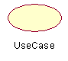

Use case (ca sử dụng, trường hợp sử dụng, tình huống sử dụng) biểu diễn một chức năng toàn diện được nhận biết bởi các tác nhân. Trong UML một use-case được định nghĩa như một dãy các hành động mà một hệ thống cần thực hiện để sinh ra kết quả quan sát được cho một tác nhân riêng biệt.
Tên của mỗi use case bắt đầu bằng một động từ. Nên sử dụng các từ nghiệp vụ để mô tả tên use case để giúp cho khách hàng (người quản lý nghiệp vụ) có thể hiểu được.
Không nên đưa ra một use case có tên kiểu như "do this operation on this particular data" (ví dụ: "Enter Personal Identification Number in an ATM machine")
Không nên chia use case quá nhỏ (nghĩa là trong phần mô tả kịch bản của nó chỉ có vài dòng)
Không nên có quá nhiều use case trong một hệ thống (chỉ cần con số vài chục use case là được)
Danh sách các use case phải đảm bảo thoả mãn được tất cả các yêu cầu về quản lý nghiệp vụ và các yêu cầu về hệ thống (bảo mật, sao lưu, chuyển đổi dữ liệu, truyền dữ liệu).
Việc xác định chính xác, đầy đủ các use case phụ thuộc vào ý tưởng sáng tạo, kinh nghiệm tích luỹ, hiểu biết về nghiệp vụ của từng người.

Nguyên tắc xác định use case trong 1 số trường hợp cụ thể

Trường hợp quản trị thông tin danh mục
Thông thường việc quản trị thông tin danh mục sẽ bao gồm các thao tác sau:
- Xem danh sách đối tượng thuộc danh mục
- Tìm kiếm (lọc) danh sách đối tượng thuộc danh mục theo tên
- Thêm một một đối tượng
- Hiệu chỉnh một đối tượng
- Xoá một (hoặc nhiều) đối tượng ra khỏi danh sách
Vấn đề:
- Có một use case duy nhất tên là “Quản trị danh mục …. “
- Hay sẽ có tương ứng 5 use case: “Xem danh sách …”, “Tìm kiếm …”, “Thêm …”, “Hiệu chỉnh …”, “Xoá …”
Quy định:
- Chỉ có một use case duy nhất tên là “Quản trị danh mục …. “. Việc xem danh sách, tìm kiếm, thêm, hiệu chỉnh, xoá được coi là các trường hợp có thể xảy ra trong khi thực hiện quản trị danh mục.

Các trường hợp khác
1. Tổ chức use case sao cho:
-Người quản lý nghiệp vụ thấy dễ hiểu và gần gũi với thực tế. Ví dụ: trường hợp duyệt đăng ký sử dụng phòng họp. Thực tế khi NSD phải tương tác với hệ thống qua các bước sau:
- Xem danh sách đăng ký chờ duyệt và chọn một đăng ký để duyệt hoặc từ chối
- Xem danh sách đăng ký đã duyệt và hiệu chỉnh thông tin
- Xem danh sách đăng ký đã từ chối và chọn một đăng ký để khôi phục
Nếu chúng ta chỉ có một use case duy nhất với tên gọi là “Duyệt đăng ký sử dụng phòng hợp” thì có vẻ dễ hiểu hơn với người quản lý nếu chúng ta chia thành 3 use case tương ứng với các trường hợp ở trên. Tuy nhiên việc chia làm 3 use case thì cũng không sai.
-Người đọc kịch bản tương tác dễ theo dõi và dễ hiểu nhất (không nên có một use case với quá nhiều trường hợp ngoại lệ và đoạn mô tả kịch bản tương tác dài hàng mấy chục trang giấy).

Mô tả kịch bản tương tác của một use-case

Ý nghĩa
Xác định NSD sẽ phải làm gì với hệ thống và hệ thống sẽ phản ứng như thế nào ? Nói cách khác là mô tả cách thức vận hành của hệ thống.
Có thể hình dung tài liệu mô tả kịch bản của các use-case như tài liệu hướng dẫn sử dụng, vận hành hệ thống.
Kịch bản tương tác được sử dụng để:
- Thiết kế kỹ thuật: xác định các fuseaction, các file mã nguồn PHP, các Stored Procedure.
- Lập trình
- Kiểm tra
- Viết tài liệu hướng dẫn sử dụng

Nguyên tắc chung
Việc mô tả phải thật chi tiết và cần bao hàm được tất cả các trường hợp có thể xảy ra.
Chỉ cần mô tả những việc mà NSD phải thực hiện và các “phản ứng” của hệ thống mà NSD nhìn thấy được (không cần mô tả “thuật toán” hoặc quá trình xử lý của hệ thống).
Kịch bản được mô tả ngắn gọn, súc tích và đủ thông tin cần thiết và được trình bày theo hình thức sau:
- NSD thực hiện . . . . .
- Hệ thống …
- NSD ….
- Hệ thống …

Nguyên tắc mô tả kịch bản tương tác trong một số tình huống cụ thể

Tình huống quản trị thông tin danh mục
Ví dụ:

Tình huống “ Quản lý lĩnh vực”

Ý nghĩa
Phản ánh trường hợp người quản trị hệ thống tương tác với trang TTĐT để thiết lập danh mục các lĩnh vực trong từ điển.

Kịch bản tương tác

Trường hợp thông thường (basic flow) - Xem danh mục lĩnh vực
1. NSD bấm vào modul danh mục lĩnh vực.
2. Hệ thống truy xuất dữ liệu và hiển thị danh mục các lĩnh vực như màn hình sau:
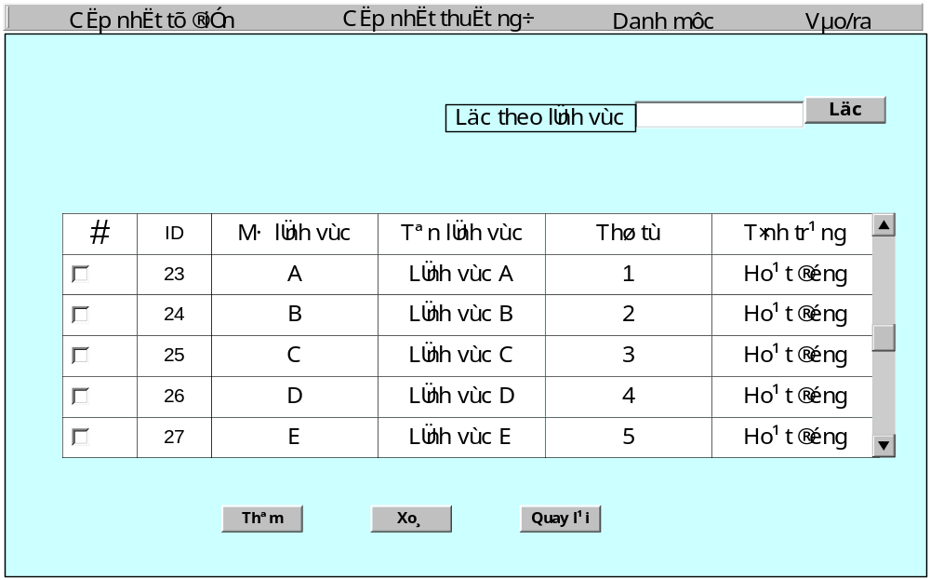
3. NSD có thể thực hiện một trong những thao tác sau đây:
- Nhấn vào nút “Thêm” để hiển thị cửa sổ cho phép thêm mới một lĩnh vực
- Nhấn vào tên của một lĩnh vực trong danh sách để hiệu chỉnh các thông số liên quan tới lĩnh vực đó.
- Xoá một hoặc nhiều lĩnh vực.
- Đánh tiêu thức vào ô “Lọc theo lĩnh vực” để lọc ra những lĩnh vực theo tiêu thức đã đánh vào.
4. Tình huống này kết thúc khi NSD nhấn vào một trong các lựa chọn còn lại trên thanh menu của ISA-DIC .

Trường hợp ngoại lệ (alternative flow) – Lọc các lĩnh vực theo tên
1. NSD nhập một cụm từ vào ô “Lọc theo lĩnh vực” rồi nhấn phím Enter hoặc nhấn vào nút “Lọc”.
2. Hệ thống truy vấn dữ liệu để tìm tất cả các lĩnh vực có tên chứa cụm từ NSD đã nhập vào
3. Hệ thống hiển thị màn hình danh sách các lĩnh vực thoả mãn điều kiện tìm kiếm.

Trường hợp ngoại lệ (alternative flow) – Thêm mới một lĩnh vực.
1. NSD nhấn vào nút “Thêm”
2. Hệ thống hiển thị màn hình cập nhật một lĩnh vực như sau:
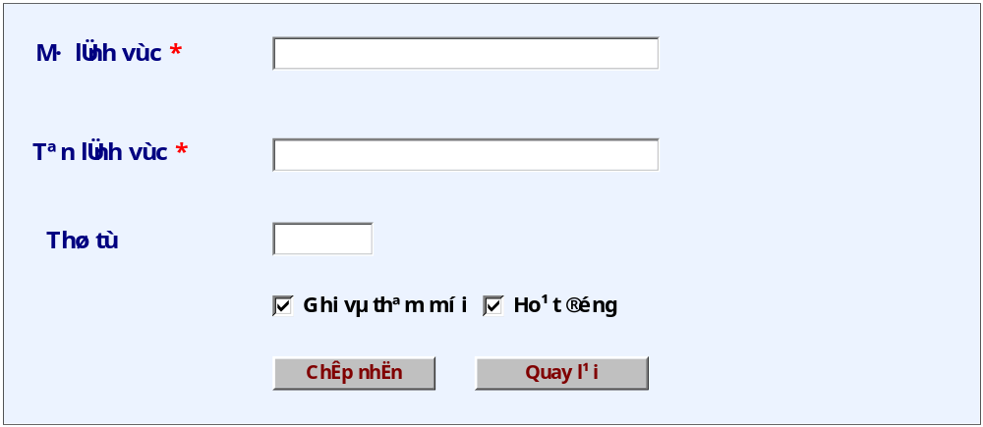
3. NSD nhập dữ liệu vào các ô thuộc tính của một lĩnh vực, bao gồm:
- Mã lĩnh vực.
- Tên lĩnh vực.
- Thứ tự hiển thị
- Tình trạng hoạt động.
4. NSD nhấn vào nút “Chấp nhận”.
5. Hệ thống kiểm định tính hợp lệ của dữ liệu, nếu hợp lệ thì lưu vào CSDL.
6. Điều khiển được trả về màn hình xem danh mục các lĩnh vực.

Trường hợp ngoại lệ (alternative flow) – Mục “Ghi và thêm mới” được chọn trong trang cập nhật một lĩnh vực sau khi NSD nhập các dữ liệu về một lĩnh vực và nhấn nút “Chấp nhận”.
Nếu các dữ liệu NSD nhập vào đều hợp lệ, hệ thống cập nhật các dữ liệu vào CSDL và hiển thị một trang cập nhật một lĩnh vực mới để NSD nhập vào như sau:

Trường hợp ngoại lệ (alternative-flow) – Nhấn nút “Xoá” nhưng không chọn lĩnh vực nào trong danh sách.
1. Hệ thống sẽ hiển thị thông báo lỗi: “Khong co linh vuc nao duoc chon”
2. Hệ thống sẽ trả điều khiển về màn hình xem danh sách lĩnh vực.

Trường hợp ngoại lệ (alternative-flow) – Xoá một hoặc nhiều lĩnh vực.
1. NSD đánh dấu vào một hoặc nhiều lĩnh vực cần xoá trong danh sách các lĩnh vực (bằng cách bấm chuột vào nút checkbox bên cạnh tên lĩnh vực cần xoá).
2. NSD nhấn nút “Xoá”.
3. Hệ thống hiển thị cửa sổ yêu cầu NSD xác nhận chắc chắn muốn xoá những lĩnh vực đã chọn.
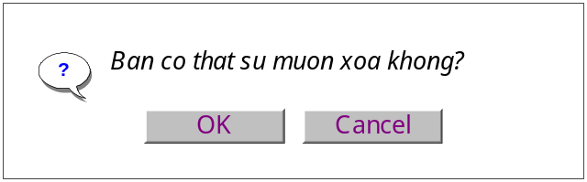
4. NSD nhấn vào nút ”OK” (đồng ý xoá) hoặc nút “Cancel” (huỷ bỏ lệnh xoá).
5. Hệ thống thực hiện xoá những lĩnh vực đã chọn.
6. Điều khiển được trả về màn hình xem danh sách lĩnh vực.

Trường hợp ngoại lệ (alternative-flow) – Không xoá được lĩnh vực
Nếu lĩnh vực định xoá có chứa ít nhất một thuật ngữ thì hệ thống sẽ không xoá lĩnh vực này và đưa ra thông báo “Khong xoa duoc linh vuc XXXXXX vi co chua it nhat mot thuat ngu”.

Trường hợp ngoại lệ (alternative flow) – Hiệu chỉnh thông số của một lĩnh vực.
1. NSD nhấn vào tên của một lĩnh vực trên màn hình danh mục lĩnh vực.
2. Hệ thống truy vấn dữ liệu liên quan đến lĩnh vực được chọn.
3. Hệ thống hiển thị màn hình cập nhật một lĩnh vực như sau:
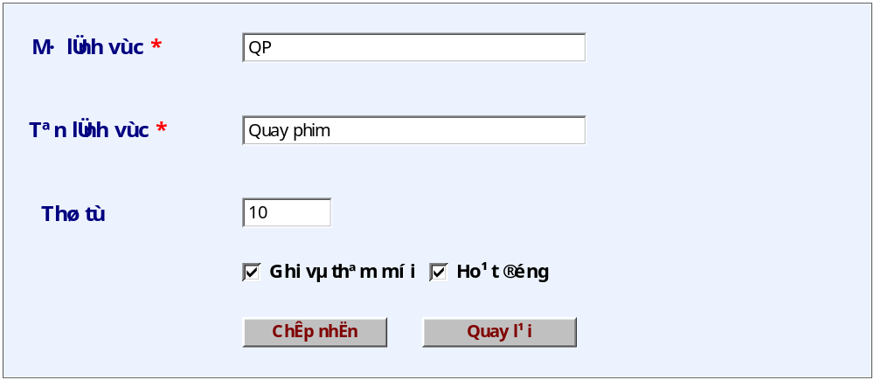
4. NSD nhập dữ liệu vào các ô thuộc tính của một lĩnh vực, bao gồm:
- Mã lĩnh vực.
- Tên lĩnh vực.
- Thứ tự.
- Tình trạng hoạt động.
5. NSD nhấn vào nút “Chấp nhận”
6. Hệ thống thực hiện kiểm hợp dữ liệu đã nhập, nếu hợp lệ thì lưu vào CSDL
7. Điều khiển được trả về màn hình xem các loại lĩnh vực

Trường hợp ngoại lệ (alternative flow) – Dữ liệu của một lĩnh vực không hợp lệ
1. Nếu Mã lĩnh vực (được thêm, hiệu chỉnh) để trắng thì hệ thống đưa ra thông báo lỗi “Phải xác định mã lĩnh vực” và đặt con trỏ nhập liệu vào ô “Mã lĩnh vực”.
2. Nếu Tên lĩnh vực (được thêm, hiệu chỉnh) để trắng thì hệ thống đưa ra thông báo lỗi “Phải xác định tên lĩnh vực” và đặt con trỏ nhập liệu vào ô “Tên lĩnh vực”
3. Nếu Thứ tự (được thêm, hiệu chỉnh) để trắng thì hệ thống đưa ra thông báo lỗi “Phải xác định thứ tự” và đặt con trỏ nhập liệu vào ô “Thứ tự”.
4. Nếu Thứ tự (được thêm, hiệu chỉnh) không phải là một số nguyên thì hệ thống đưa ra thông báo lỗi “Thứ tự hiển thị phải là số nguyên” và đặt con trỏ nhập liệu vào ô “Thứ tự”.

Trường hợp ngoại lệ (alternative flow) – Trùng mã lĩnh vực, tên lĩnh vực, loại từ điển (khi thêm mới hoặc hiệu chỉnh một lĩnh vực)
1. Nếu mã lĩnh vực(được thêm, hiệu chỉnh) trùng với mã lĩnh vực của lĩnh vực khác đã tồn tại trong CSDL thì hệ thống sẽ hiện ra thông báo lỗi “Mã lĩnh vực này đã tồn tại!” và trả điều khiển về ô “Mã lĩnh vực” trên form thêm mới, hiệu chỉnh một lĩnh vực.
2. Nếu tên lĩnh vực(được thêm, hiệu chỉnh) trùng với tên lĩnh vực của một lĩnh vực khác đã tồn tại trong hệ thống thì hệ thống sẽ hiện ra thông báo lỗi “Tên lĩnh vực này đã tồn tại” và đưa điều khiển về ô “Tên lĩnh vực” trên form thêm mới, hiệu chỉnh một lĩnh vực.

Trường hợp ngoại lệ (alternative flow) Trở về màn hình trước.
1. NSD nhấn nút “Quay lại” trên màn hình hiện thời.
2. Hệ thống trả điều khiển về màn hình trước đó.

Các yêu cầu đặc biệt
- NSD phải đăng nhập vào hệ thống.
- Để xem danh sách lĩnh vực, NSD phải được ban quyền thực hiện chức năng “Xem danh sách lĩnh vực”
- Để thêm một lĩnh vực, NSD phải được ban quyền thực hiện chức năng “Thêm một lĩnh vực”
- Để hiệu chỉnh một lĩnh vực, NSD phải được ban quyền thực hiện chức năng “Hiệu chỉnh một lĩnh vực”
- Để xoá một lĩnh vực, NSD phải được ban quyền thực hiện chức năng “Xoá một lĩnh vực”
- Danh mục các lĩnh vực hiển thị dưới dạng bảng theo đúng thứ tự, không phân trang

Giới thiệu về một số vấn đề kỹ thuật

Mô hình ứng dụng dạng Web
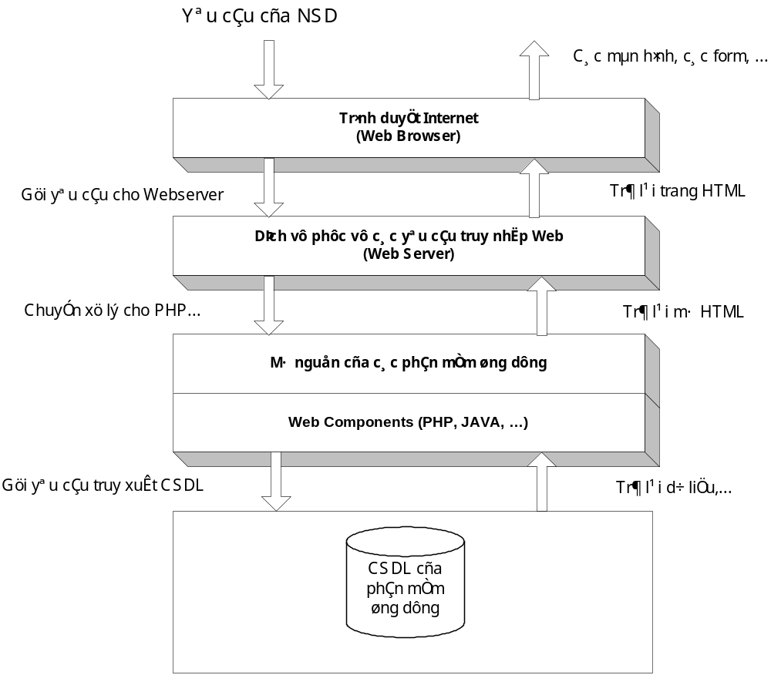

Tổ chức mã nguồn PHP theo phương pháp FUSEBOX
Phương pháp FUSEBOX có các đặc điểm chính như sau:
- Toàn bộ ứng dụng được chia thành các ứng dụng con độc lập với nhau (một ứng dụng con được gọi là một Circuit Application và về mặt vật lý tương ứng với một thư mục chứa các file mã nguồn thực hiện các chức năng của ứng dụng con đó).
- Mỗi một ứng dụng con chỉ có một "cửa" duy nhất để xử lý các yêu cầu: mọi yêu cầu thực hiện một chức năng nào đó đều phải thông qua cửa này. (về mặt vật lý, "cửa" này chính là tập tin index.asp và mọi yêu cầu như: xử lý form, liên kết, … đều chỉ tới tập tin index.asp này với một tham số nào đó).
- Mỗi một ứng dụng con có thể thực hiện nhiều tác vụ và mỗi tác vụ này gọi là một FUSEACTION (như vậy mọi yêu cầu tới tập tin index.asp đều phải xác định tương ứng một FuseAction). Để thực thi một tác vụ (ứng với mỗi FuseAction), trong tập tin index.asp sẽ chỉ ra (sử dụng <include . . . >) các file mã nguồn tương ứng.
Phương pháp FUSEBOX cũng qui ước việc đặt tên file theo các nhóm như sau:
- Application file: chứa các khai báo có ảnh hưởng với toàn bộ ứng dụng (hoặc trong một ứng dụng con). Một ví dụ của các lệnh trong một application file là lệnh khởi tạo một kết nối tới CSDL. Tên của application file bắt đầu bằng tiền tố “app_”. Luôn luôn có 2 loại application file là app_globals.php (chứa các khai báo có ảnh hưởng toàn cục) và app_locals.php (chứa các khai báo có ảnh hưởng chỉ trong một Circuit Application). Ngoài 2 app file này, có thể tự định nghiã các app file khác.
- Action file: chứa các lệnh SQL như INSERT, UPDATE, DELETE, hoặc lời gọi một Stored procedure để cập nhật CSDL. Tên của action file có tiền tố là “act_”. Trong action file không chứa các lệnh HTML để hiển thị thông tin.
- Query file: chứa câu lệnh SELECT, hoặc lời gọi một Stored procedure để lấy thông tin từ CSDL. Tên của query file có tiền tố là “qry_”. Trong mỗi một action file chỉ nên chứa một câu lệnh SELECT, hoặc lời gọi một Stored procedure (như vậy sẽ tăng khả năng tái sử dụng).
- Display file: chứa các tag HTML để hiển thị thông tin. Tên của display file có tiền tố là “dsp_”. Trong display file không chứa các lệnh để query hoặc cập nhật dữ liệu.

Tổ chức các thư mục chứa mã nguồn PHP

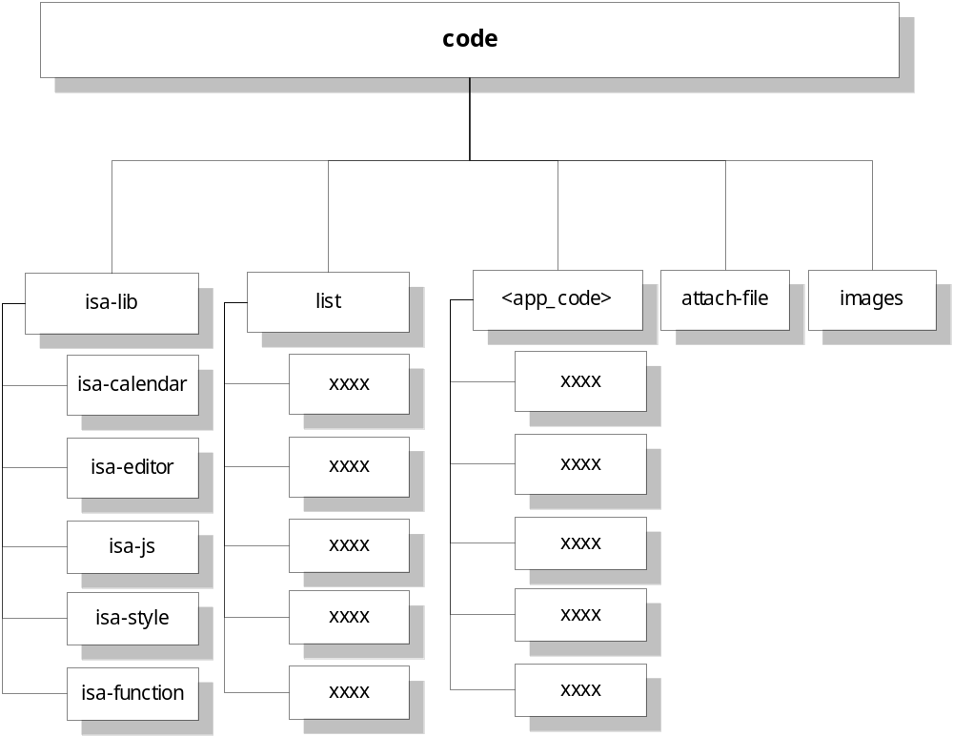

Stored Procedure
Stored Procedure là một nhóm câu lệnh Transact-SQL đã được compiled (biên dịch) và chứa trong SQL Server dưới một tên nào đó và được xử lý như một đơn vị (chứ không phải nhiều câu SQL riêng lẻ).

Ưu Ðiểm Của Stored Procedure
Stored Procedure có một số ưu điểm chính như sau:
- Performance : Khi thực thi một câu lệnh SQL thì SQL Server phải kiểm tra permission xem user gởi câu lệnh đó có được phép thực hiện câu lệnh hay không đồng thời kiểm tra cú pháp rồi mới tạo ra một execute plan và thực thi. Nếu có nhiều câu lệnh như vậy gởi qua network có thể làm giảm đi tốc độ làm việc của server. SQL Server sẽ làm việc hiệu quả hơn nếu dùng stored procedure vì người gởi chỉ gởi một câu lệnh đơn và SQL Server chỉ kiểm tra một lần sau đó tạo ra một execute plan và thực thi. Nếu stored procedure được gọi nhiều lần thì execute plan có thể được sử dụng lại nên sẽ làm việc nhanh hơn. Ngoài ra cú pháp của các câu lệnh SQL đã được SQL Sever kiểm tra trước khi save nên nó không cần kiểm lại khi thực thi.
- Programming Framework : Một khi stored procedure được tạo ra nó có thể được sử dụng lại. Ðiều này sẽ làm cho việc bảo trì (maintainability) dễ dàng hơn do việc tách rời giữa business rules (tức là những logic thể hiện bên trong stored procedure) và database. Ví dụ nếu có một sự thay đổi nào đó về mặt logic thì ta chỉ việc thay đổi code bên trong stored procedure mà thôi. Những ứng dụng dùng stored procedure này có thể sẽ không cần phải thay đổi mà vẫn tương thích với business rule mới. Cũng giống như các ngôn ngữ lập trình khác stored procedure cho phép ta đưa vào các input parameters (tham số) và trả về các output parameters đồng thời nó cũng có khả năng gọi các stored procedure khác.
- Security : Giả sử chúng ta muốn giới hạn việc truy xuất dữ liệu trực tiếp của một user nào đó vào một số tables, ta có thể viết một stored procedure để truy xuất dữ liệu và chỉ cho phép user đó được sử dụng stored procedure đã viết sẵn mà thôi chứ không thể "đụng" đến các tables đó một cách trực tiếp. Ngoài ra stored procedure có thể được encrypt (mã hóa) để tăng cường tính bảo mật.

Các Loại Stored Procedure
Stored procedure có thể được chia thành 5 nhóm như sau:
- System Stored Prcedure : Là những stored procedure chứa trong Master database và thường bắt đầu bằng tiếp đầu ngữ sp_ . Các stored procedure này thuộc loại built-in và chủ yếu dùng trong việc quản lý database (administration) và security. Ví dụ bạn có thể kiểm tra tất cả các processes đang được sử dụng bởi user DomainName\Administrators bạn có thể dùng sp_who @loginame='DomainName\Administrators' . Có hàng trăm system stored procedure trong SQL Server. Bạn có thể xem chi tiết trong SQL Server Books Online.
- Local Stored Procedure : Ðây là loại thường dùng nhất. Chúng được chứa trong user database và thường được viết để thực hiện một công việc nào đó. Thông thường người ta nói đến stored procedure là nói đến loại này. Local stored procedure thường được viết bởi DBA hoặc programmer. Chúng ta sẽ bàn về cách tạo stored prcedure loại này trong phần kế tiếp.
- Temporary Stored Procedure : Là những stored procedure tương tự như local stored procedure nhưng chỉ tồn tại cho đến khi connection đã tạo ra chúng bị đóng lại hoặc SQL Server shutdown. Các stored procedure này được tạo ra trên TempDB của SQL Server nên chúng sẽ bị delete khi connection tạo ra chúng bị cắt đứt hay khi SQL Server down. Temporary stored procedure được chia làm 3 loại : local (bắt đầu bằng #), global (bắt đầu bằng ##) và stored procedure được tạo ra trực tiếp trên TempDB. Loại local chỉ được sử dụng bởi connection đã tạo ra chúng và bị xóa khi disconnect, còn loại global có thể được sử dụng bởi bất kỳ connection nào. Permission cho loại global là dành cho mọi người (public) và không thể thay đổi. Loại stored procedure được tạo trực tiếp trên TempDB khác với 2 loại trên ở chỗ ta có thể set permission, chúng tồn tại kể cả sau khi connection tạo ra chúng bị cắt đứt và chỉ biến mất khi SQL Server shut down.
- Extended Stored Procedure : Ðây là một loại stored procedure sử dụng một chương trình ngoại vi (external program) vốn được compiled thành một DLL để mở rộng chức năng hoạt động của SQL Server. Loại này thường bắt đầu bằng tiếp đầu ngữ xp_ .Ví dụ, xp_sendmail dùng đề gởi mail cho một người nào đó hay xp_cmdshell dùng để chạy một DOS command... Ví dụ xp_cmdshell 'dir c:\' . Nhiều loại extend stored procedure được xem như system stored procedure và ngược lại.
- Remote Stored Procedure : Những stored procedure gọi stored procedure ở server khác.

Viết Stored Procedure
Ðể tạo ra một stored procedure ta dùng lệnh CREATE PROCEDURE theo sau là tên của nó (nếu là temporary stored procedure thì thêm dấu # trước tên của procedure. Nếu muốn encrypt thì dùng WITH ENCRYPTION trước chữ AS) và các input hoặc ouput parameters. Nếu là output thì thêm keyword OUTPUT đằng sau parameter. Ta có thể cho giá trị default cùng lúc với khai báo data type của parameter. Kể từ sau chữ AS là phần body của stored procedure.
Trong một Stored Procedure có thể sử dụng:
- Biến: tên bắt đầu bằng kí tự @
- Các cấu trúc điều khiển : while, if, …
- Cursor : để thao tác với từng dòng dữ liệu của một recordset

Quản lý transaction trong một Stored Procedure
Transaction là gì:
- Một Transaction là một tập hợp các câu lệnh Transact-SQL và khi thực thi thì các thay đổi về dữ liệu do những câu lệnh tạo ra hoặc là được ghi nhận toàn bộ hoặc là bị bỏ qua toàn bộ

Tại sao phải dùng Transaction:
- Để đảm bảo tính toàn vẹn dữ liệu

Sử dụng Transaction như thế nào:
- Ngầm định thì mỗi câu lệnh SQL đều là một transaction. Nghĩa là những thay đổi về dữ liệu do câu lệnh tạo ra hoặc là được ghi nhận toàn bộ hoặc là bị bỏ qua toàn bộ
- Nên quản lý transaction một cách tường minh thông qua các lệnh sau :
BEGIN TRANSACTION | Bắt đầu một transaction
COMMIT TRANSACTION | “Ghi nhận” toàn bộ các thay đổi về dữ liệu của một transaction
ROLLBACK TRANSACTION | “Bỏ qua” toàn bộ các thay đổi về dữ liệu của một transaction
SET XACT_ABORT ON | Đặt chế độ tự động ROLLBACK TRANSACTION khi có bất kỳ một lỗi xảy ra trong quá trình thực hiện các lệnh của một transaction

Chỉ sử dụng các lệnh điều khiển transaction ở SP ngoài cùng (nếu một SP sẽ được gọi bởi một SP khác thì không được đặt lệnh điều khiển transaction trong đó).

Quy tắc thiết kế và lập trình

Đặt tên

Tên file chứa mã nguồn chương trình
<prefix>_<something>
Trong đó: Tên file được viết toàn bộ bằng chữ thường
- prefix: lấy các giá trị sau:
- dsp: đối với các file chứa các thẻ HTML để hiển thị các màn hình hoặc form nhập liệu
- qry: đối với các file chứa câu lệnh query lấy dữ liệu từ database
- act: đối với các file chứa các câu lệnh cập nhật dữ liệu
- app: đối với các file chứa các lệnh khai báo các đối tượng, biến toàn cục (trong phạm vi một Home application hoặc circut application)
- js: đối với các file chứa hàm JavaScript hoặc VBScript
- const: đối với các file chứa các hằng số
- isa: đối với các file thuộc ISA-LIB
- <something>: được quy định riêng theo từng tiền tố

Với tiền tố “dsp”, “qry”
<something> = <scope>_<object>_[<for>_<action>]
Trong đó:
- scope: là tính từ chỉ phạm vi, tính chất, tình trạng liên quan đến đối tượng và thường lấy cá giá trị:
- all: chỉ tất cả đối tượng
- single, one: chỉ một đối tượng
- object: là một danh từ hoặc một cụm danh từ chỉ tên của đối tượng (tên của các đối tượng nên được quy ước trong tài liệu “Danh mục từ khoá” của mỗi phần mềm).
- for, action: được sử dụng để chỉ rõ hành động liên quan đến đối tượng
Một số ví dụ về tên file với tiềng tố dsp, qry:
- dsp_all_article.asp: hiển thị tất cả các tin bài
- dsp_single_article.asp: hiển thị form thêm mới, hiệu chỉnh một tin bài
- dsp_single_article_for_approve.asp: hiển thị form để kiểm duyệt hoặc bỏ kiểm duyệt một tin bài
- qry_all_article.asp: lấy dữ liệu của tất cả các tin bài
- qry_single_article.asp: lấy dữ liệu của một tin bài

Với tiền tố “act”
<something> = <action>_<object>
Trong đó:
- action: là động từ chỉ hành động liên quan đến đối tượng và thường lấy các giá trị sau:
- update: chỉ việc thêm mới, hiệu chỉnh một đối tượng
- delete: chỉ việc xoá các đối tượng
- object: là một danh từ hoặc một cụm danh từ chỉ tên của đối tượng (tên của các đối tượng nên được quy ước trong tài liệu “Danh mục từ khoá” của mỗi phần mềm).
Một số ví dụ về tên file với tiềng tố act:
- act_update_article.asp
- act_delete_article.asp
- act_approve_article.asp

Với tiền tố “app”
<something> = <global> | <local>
Trong đó:
- app_global.asp: chứa các khai báo toàn cục trong toàn bộ một ứng dụng
- app_local.asp: chứa các khai báo toàn cục trong một ứng dụng con

I.1.4. Với tiền tố “js”
<something> = <tên ứng dụng con>
Ví dụ:
- js_article.js: chứa tất cả các hàm JavaScript được dùng trong toàn bộ modul quản trị tin bài
- js_menu.js: chứa tất cả các hàm JavaScript được dùng trong toàn bộ modul quản trị chuyên mục

Với tiền tố “const”
<something> = “” (Không cần đặt thêm từ nào khác)

Tên fuseaction
Được viết hoa với quy tắc như sau:
<ACTION>_<OBJECT>
Trong đó:
- ACTION: chỉ hành động liên quan đến đối tượng và thường lấy các giá trị sau:
- DISPLAY: để chỉ hành động hiển thị một màn hình dạng danh sách hoặc một form cập nhật dữ liệu
- UPDATE: để chỉ hành động cập nhật dữ liệu vào CSDL
- DELETE: để chỉ hành động xoá dữ liệu trong CSDL
- …
- OBJECT: là một danh từ hoặc một cụm danh từ chỉ tên của đối tượng (tên của các đối tượng nên được quy ước trong tài liệu “Danh mục từ khoá” của mỗi phần mềm).
Ví dụ về cách đặt tên FUSEACTION:

Fuseaction | Ý nghĩa
DISPLAY_ALL_USER | Hiển thị tất cả user
DISPLAY_SINGLE_USER | Hiển thị một user
UPDATE_USER | Cập nhật thông tin cho một user
DELETE_USER | Xoá một hoặc nhiều user

Tên bảng dữ liệu
Được viết hoa với quy tắc như sau:
T_<APPCODE>_<OBJECT>
Trong đó:
- T: lấy chữ đầu của từ Table
- APPCODE: là mã của các phần mềm ứng dụng
- OBJECT: là một danh từ hoặc một cụm danh từ chỉ tên của đối tượng (tên của các đối tượng nên được quy ước trong tài liệu “Danh mục từ khoá” của mỗi phần mềm).
Ví dụ về cách đặt tên bảng dữ liệu:

Tên bảng | Ý nghĩa
T_WEB_ARTICLE | Bảng chứa tin bài
T_WEB_MENU | Bảng chứa chuyên mục
T_DOC_OUTDOC | Bảng chứa văn bản ban hành
T_DOC_INDOC | Bảng chứa văn bản đến
T_THBC_REPORT_TEMPLATE | Bảng chứa mẫu báo cáo

Tên cột

Tên cột đóng vai trò là khoá chính (primary key)
Được viết hoa với quy tắc như sau:
PK_<TABLE NAME>
Trong đó:
- PK: là bắt buộc (lấy chữ đầu của cụm từ Primary Key)
- TABLE NAME: là tên của bảng (không lấy phần tiền tố T_)

Tên cột đóng vai trò là khoá ngoài (foreign key)
Được viết hoa với quy tắc như sau:
FK_<REF TABLE NAME>[n]
Trong đó:
- FK: là bắt buộc (lấy chữ đầu của cụm từ Foreign Key)
- REF TABLE NAME: là tên của bảng có quan hệ kiểu cha-con với bảng hiện tại (không lấy phần tiền tố T_)
- n: là số thứ tự được đánh số bắt đầu từ 1, được sử dụng khi bảng hiện tại có nhiều hơn một quan hệ với một bảng khác.

I.4.3. Tên cột thông thường
Được viết hoa với quy tắc như sau:
C_<OBJECT>
Trong đó:
- C: là bắt buộc (lấy chữ đầu của từ Column)
- OBJECT: là một danh từ hoặc một cụm danh từ chỉ tên của đối tượng (tên của các đối tượng nên được quy ước trong tài liệu “Danh mục từ khoá” của mỗi phần mềm).
Ví dụ về cách đặt tên cột:

Tên cột | Ý nghĩa
C_TITLE | Chứa tiêu đề của tin bài
C_CONTENT | Chứa nội dung của tin bài
C_STATUS | Phản ánh tình trạng của tin bài

Tên stored procedure
C1: <Appcode>_<Object><Action>[Scope][BySomething]
C2: <appcode>_<action>_[scope]_<object>_[<by>_<something>]
Trong đó:
- Appcode: là mã của các phần mềm ứng dụng
- Object: là một danh từ hoặc một cụm danh từ chỉ tên của đối tượng (tên của các đối tượng nên được quy ước trong tài liệu “Danh mục từ khoá” của mỗi phần mềm).
- Action: là một động từ chỉ thao tác muốn thực hiện trên đối tượng. Các giá trị thường sử dụng gồm:
- Get: để chỉ việc lấy dữ liệu
- Update: để chỉ việc cập nhật dữ liệu
- Delete: để chỉ việc xoá dữ liệu
- Set: để chỉ việc chuyển đổi tình trạng của đối tượng
- …
- Scope: là tính từ chỉ phạm vi, tính chất, tình trạng liên quan đến đối tượng và thường lấy cá giá trị:
- all: chỉ tất cả đối tượng
- single, one: chỉ một đối tượng
- BySomething: là một cụm từ bổ sung dùng để diễn giải rõ hơn phạm vi tác động của một hành động trên các đối tượng dữ liệu.
Ví dụ về cách đặt tên stored procedure:
- C1:

Tên sp | Ý nghĩa
Web_ArticleGetAll | Lấy tất cả tin bài
Web_ArticleGetByEvent | Lấy các tin bài của một sự kiện
Web_ArticleUpdate | Cập nhật 1 tin bài
Web_ArticleDelete | Xoá tin bài
Web_ArticleApprove | Kiểm duyệt tin bài

- C2:

Tên sp | Ý nghĩa
web_get_all_article | Lấy tất cả tin bài
web_get_all_article_by_event | Lấy các tin bài của một sự kiện
web_update_article | Cập nhật 1 tin bài
web_delete_article | Xoá tin bài
web_approve_article | Kiểm duyệt tin bài

Tên form
Viết chữ thường với quy tắc như sau:
<frm>_<modul name>[n]
Trong đó:
- frm: là tiền tố bắt buộc phải có (viết tắt của từ form)
- modul name: là tên của ứng dụng con (tên modul)
- n: là số thứ tự bắt đầu từ 1 (dùng trong trường hợp có nhiều form)
Ví dụ về cách đặt tên form:

Tên form | Ý nghĩa
frm_article | tên form dùng trong cho tất cả các chức năng của modul quản trị tin bài
frm_menu | tên form dùng trong cho tất cả các chức năng của modul quản trị chuyên mục
frm_banner | tên form dùng trong cho tất cả các chức năng của modul quản trị biểu trưng

Tên biến

Tên form field
Sử dụng chữ thường theo quy tắc sau:
<prefix>_[objec name]_<column name>
Trong đó:
- prefix: nhận các giá trị sau
- txt: đối với các field kiểu “text”
- sel,cbo: đối với các field kiểu “combo box”, "select box"
- chk: đối với các field kiểu “check box”
- btn: đối với các field kiểu “button”, “submit”, “reset”
- chk: đối với các field kiểu “check box”
- txta: đối với các field kiểu “text area”
- hdn: đối với các field kiểu “hidden”
- rad : đối với radio button
- object name: là một danh từ hoặc một cụm danh từ chỉ tên của đối tượng (tên của các đối tượng nên được quy ước trong tài liệu “Danh mục từ khoá” của mỗi phần mềm). Object name là tuỳ chọn và được sử dụng trong trường hợp form có liên quan nhiều hơn một table và các table này có column trùng tên.
- column name: là tên của column có liên quan (không lấy phần tiền tố C_). Trường hợp form field không liên quan đến column nào thì có thể đặt tên tuỳ ý.

Tên biến VbScript, PhpScript
Tên biến toàn cục (của một ISA-Application)
Sử dụng chữ hoa theo quy tắc sau:
_<APPCODE>_<DESCRIPTION>
Trong đó:
- _ (01 kí tự gạch dưới): là tiền tố bắt buộc phải có
- APPCODE: là mã của các phần mềm ứng dụng
- DESCRIPTION: là một danh từ hoặc một cụm danh từ mô tả ý nghĩa của biến (có thể dùng ký tự gạch dưới).
Tên biến toàn cục của một modul
Sử dụng chữ hoa theo quy tắc sau:
__<DESCRIPTION>
Trong đó:
- __ (02 kí tự gạch dưới): là tiền tố bắt buộc phải có
- DESCRIPTION: là một danh từ hoặc một cụm danh từ mô tả ý nghĩa của biến (có thể dùng ký tự gạch dưới).
Tên biến Application, Session
Sử dụng chữ hoa (tên đặt tuỳ ý)
Tên biến cục bộ
Sử dụng chữ thường theo quy tắc sau:
<v>_[objec name]_<column name>
Trong đó:
- v: là tiến tố bắt buộc của mỗi biến
- object name: là một danh từ hoặc một cụm danh từ chỉ tên của đối tượng (tên của các đối tượng nên được quy ước trong tài liệu “Danh mục từ khoá” của mỗi phần mềm). Object name là tuỳ chọn và được sử dụng trong trường hợp form có liên quan nhiều hơn một table và các table này có column trùng tên.
- column name: là tên của column có liên quan (không lấy phần tiền tố C_). Trường hợp biến không liên quan đến column nào thì có thể đặt tên tuỳ ý.
Tên tham số của các hàm, thủ tục
Sử dụng chữ thường theo quy tắc sau:
<p>_<description>
Trong đó:
- p: là tiến tố bắt buộc của mỗi tham số
- description: là một danh từ hoặc một cụm danh từ mô tả ý nghĩa của tham số. Trường hợp tham số dùng để truyền giá trị cho các cột của bảng thì có thể đặt description chính là tên của cột (bỏ phẩn tiền tố C_)
Tên recordset
Sử dụng chữ thường theo quy tắc sau:
<rs>_<description>
Trong đó:
- rs: là tiến tố bắt buộc của mỗi recordset
- description: là một danh từ hoặc một cụm danh từ mô tả ý nghĩa của recordset. Có thể lấy chính tên của file qry (loại bỏ phần tiền tố qry) để đặt tên cho recordset (ví dụ: nếu tên file qry là qry_all_article thì có thể đặt tên recordset tương ứng là rs_all_article)

Tên biến JavaScript
Tất cả biến Java script được viết chữ thường

Tên hàm Javascript, Vbscript-PhpScript

Tên hàm Javascipt
Sử dụng chữ thường theo quy tắc sau:
- Với các hàm liên quan đến các form field
Quy tắc: <field name>_<event name>
Trong đó:
- field name: tên form field
- event name: tên sự kiện kích hoạt hàm
Ví dụ:

Tên hàm | Ý nghĩa
btn_save_onclick() | hàm xử lý sự kiện khi NSD nhấn chuột vào nút “Chấp nhận”
chk_article_onclick() | hàm xử lý sự kiện khi NSD nhấn chuột vào ô check-box đặt trước mỗi tin bài
txt_menu_url_onchange() | hàm xử lý sự kiện khi NSD thay đổi giá trị tại ô “Địa chỉ liên kết” trong form thêm mới một chuyên mục
- Với các hàm dùng chung
Quy tắc: _<description>
Trong đó:
- _ (kí tự gạch dưới): là tiền tố bắt buộc với mỗi hàm dùng chung
- description: mô tả ý nghĩa của hàm

Tên hàm VBScript, PhpScript
- Với hàm dùng chung
Quy tắc: _<description>
Trong đó:
  - _ (kí tự gạch dưới): là tiền tố bắt buộc với mỗi hàm dùng chung
  - description: mô tả ý nghĩa của hàm
- Với hàm khác
Quy tắc: <description>
Trong đó:
- description: mô tả ý nghĩa của hàm (không có tiền tố là kí tự gạch dưới)

Trình bày code
- Các dòng lệnh được trình bày lùi vào một kí tự tab mỗi khi bắt đầu một tag hoặc một cấu trúc lệnh sau:
  - <table>
  - <tr>
  - <td>: với các <td> đơn giản có thể để trên cùng dòng
  - <script>
  - if
  - switch
  - while
- Kí tự bắt đầu các đoạn mã asp, php (<%, <?) nên đặt tại ví trí cuối cùng của dòng mã HTML ngay trên nó.
- tag <FORM> nên đặt tại ví trí đầu tiên của mỗi file asp, php (sau tab <table> đầu tiên).
- Tất cả các tag định nghĩa biến form dạng hidden nên đặt ngay sau tag <form> (không để mỗi chỗ một nơi rất khó theo dõi).
- Tất cả các file được sử dụng cho một fuseaction phải được include hoặc tham chiếu ngay trong file index.php (index.asp). Trừ một số trường hợp rất đặc biệt, không được để xảy ra tình trạng trong file A include file B, trong file B lại include file C, …
- Toàn bộ các hàm javascipt phải được đặt riêng cho các .js (không để lẫn trong file .asp, .php). Có thể tổ chức các file .js theo từng fuseaction hoặc từng curcuit-application (tương ứng với một ứng dụng con - hoặc một thư mục).

Sử dụng stylesheet để định dạng giao diện

Nguyên tắc chung:
- Tất cả định dạng HTML phải được xác định thông qua style bằng cách sử dụng thuộc tính class trong các tag của HTML, ví dụ:
- <table class = “…”>
- <tr class = “…”>
- <td class = “…”>
- <input type = text class = “…”>
- <input type = checkbox class = “…”>
- <input type = textarea class = “…”>
- <input type = radio class = “…”>
- <input type = button class = “…”>
- <a href = “…” class = “…”>
- …

Bộ style chung
- Tất cả các phần mềm ứng dụng dạng Web do công ty ISA phát triển đều sử dụng một bộ style chung được đặt trong file: isa_style.css (bản gốc của file này đặt trong thư mục \projects\isa-lib\isa-style trên SourceSafe)
- Nguyên tắc sử dụng bộ style chung:
- Không thay đổi tên của các style trong bộ style chung
- Trường hợp có bổ sung vào bộ style chung, thì sau khi bổ sung phải gửi email để thông báo cho toàn bộ TTPM biết để góp ý hoàn thiện và sử dụng các style mới.
- Định dạng (màu sắc, kiểu chữ, cỡ chữ, …) cụ thể của mỗi style được thay đổi theo từng ứng dụng.

Bộ style riêng cho từng phần mềm ứng dụng
- Mỗi phần mềm ứng dụng có thể tạo thêm một bộ style riêng áp dụng cho các định dạng đặc biệt của một ứng dụng đó (các định dạng này chưa được định nghĩa trong bộ style chung).
- Nguyên tắc sử dụng bộ style riêng:
- Tên của style riêng không được đặt trùng với tên của các style trong bộ style chung (để phân biệt thì có thể thêm tiền tố là mã của phần mềm ứng dụng vào tên của mỗi style).
- Tên của tập tin chứa bộ style riêng đặt theo quy tắc: <appcode>_style.css (trong đó appcode là mã của ứng dụng, ví dụ: phần mềm ISA-WEB có thể có một bộ style riêng đặt trong file: web_style.css).
- Tập tin chứa bộ style riêng này được đặt tại thư mục gốc của phần mềm ứng dụng.

Tổ chức và sử dụng các hàm VBScript, PhpScript
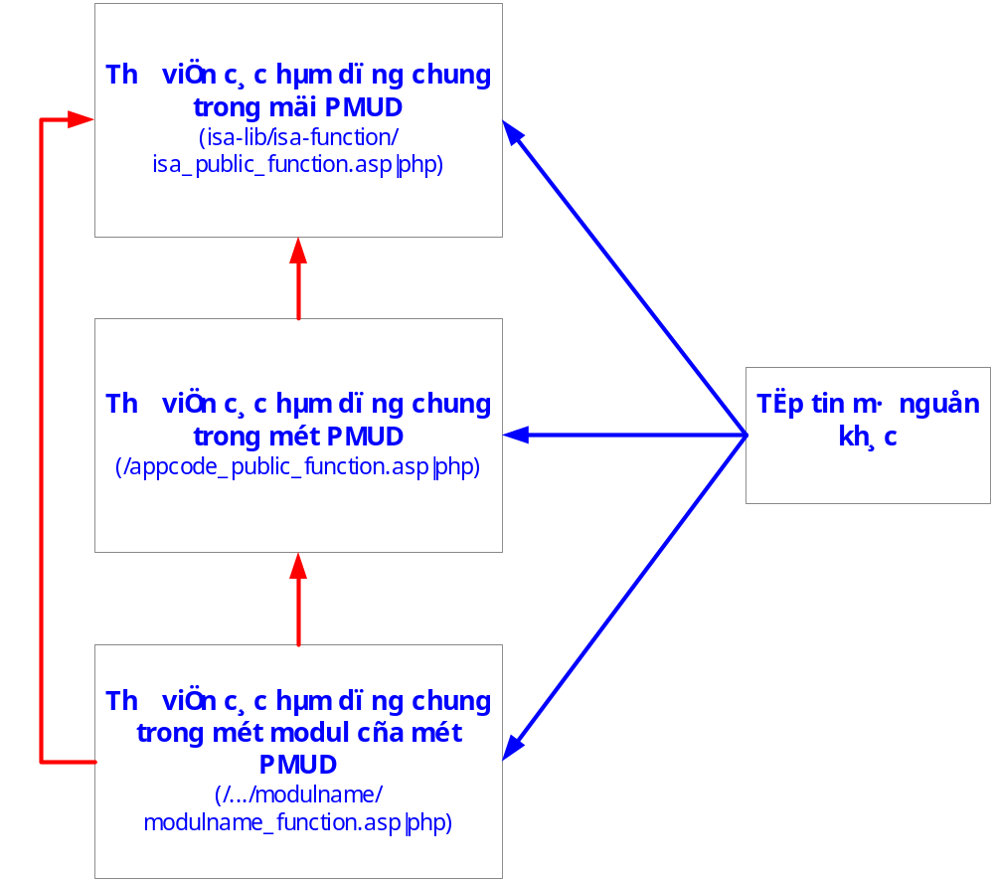

Thư viện các hàm dùng chung của mọi PM ứng dụng
- Tất cả các phần mềm ứng dụng dạng Web do công ty ISA phát triển đều sử dụng một thư viện hàm dùng chung được đặt trong file: isa_public_function.asp|php (bản gốc của file này đặt trong thư mục \projects\isa-lib\isa-function trên SourceSafe).
- Thư viện hàm dùng chung chỉ bao gồm các hàm có mục đích tổng quát và không liên quan đến bất kỳ phần mềm ứng dụng nào (ví dụ: các hàm xử lý xâu, xử lý thời gian, …) và có thể sử dụng trong tất cả phần mềm ứng dụng.
- Tài liệu mô tả các hàm trong thư viện hàm dùng chung có tên là “Tai lieu huong dan su dung isa_public_function.doc” và đặt tại thư mục \projects\isa-lib\isa-function trên SourceSafe.
- Nguyên tắc sử dụng thư viện hàm dùng chung:
- Không thay đổi tên của các hàm có sẵn
- Các hàm dùng dung được đặt tên với tiền tố là kí tự “_” (gạch dưới)
- Trường hợp có bổ sung các hàm mới, thì sau khi bổ sung phải gửi email để thông báo cho toàn bộ TTPM biết để góp ý hoàn thiện và sử dụng các hàm đó.

Tổ chức các hàm trong một phần mềm ứng dụng

Thư viện các hàm dùng chung của một PM ứng dụng
- Mỗi phần mềm ứng dụng có thể tạo thêm một thư viện hàm dùng chung của riêng phần mềm ứng dụng đó. Thư viện này được dùng chung trong mọi modul của một phần mềm ứng dụng.
- Thư viện các hàm dùng chung của một PM ứng dụng nên bao gồm các hàm liên quan đến việc xử lý dữ liệu của PM ứng dụng đó.
- Nguyên tắc sử dụng thư viện các hàm dùng chung của một PM ứng dụng:
- Tên của các hàm không được đặt trùng với tên của các hàm trong thư viện hàm dung chung của mọi PM ứng dụng (để phân biệt thì có thể thêm tiền tố là mã của phần mềm ứng dụng vào tên của mỗi hàm).
- Tên của tập tin chứa thư viện các hàm dùng chung của một PM ứng dụng đặt theo quy tắc: <appcode>_function.asp|php (trong đó appcode là mã của ứng dụng, ví dụ: phần mềm ISA-WEB có thể có một thư viện hàm dùng chung đặt trong tập tin: web_function.asp|php).
- Tập tin chứa thư viện các hàm dùng chung của một PM ứng dụng được đặt tại thư mục gốc của phần mềm ứng dụng (ví dụ: tập tin: web_function.asp|php sẽ được đặt trong thư mục isa-web/back-end/article)

Thư viện các hàm dùng chung trong một modul của một PM ứng dụng
- Mỗi modul phần mềm ứng dụng có thể tạo thêm một thư viện hàm dùng chung của riêng modul đó.
- Thư viện các hàm dùng chung của một modul nên bao gồm các hàm liên quan đến việc thực hiện các chức năng của modul đó.
- Nguyên tắc sử dụng thư viện các hàm dùng chung của một modul:
- Tên của các hàm không được đặt trùng với tên của các hàm trong thư viện hàm dung chung của mọi PM ứng dụng và thư viện hàm dung chung của một PM ứng dụng (để phân biệt thì có thể thêm tiền tố là tên của modul vào tên của mỗi hàm).
- Tên của tập tin chứa thư viện các hàm dùng chung của một modul đặt theo quy tắc: <modulname>_function.asp|php (trong đó modulname là tên của modul, ví dụ: modul quản trị tin bài của ISA-WEB có thể có một thư viện hàm dùng chung đặt trong file: artcile_function.asp|php).
- Tập tin chứa thư viện các hàm dùng chung của một modul được đặt tại thư mục gốc của modul đó.

Tổ chức và sử dụng các hàm JavaScript
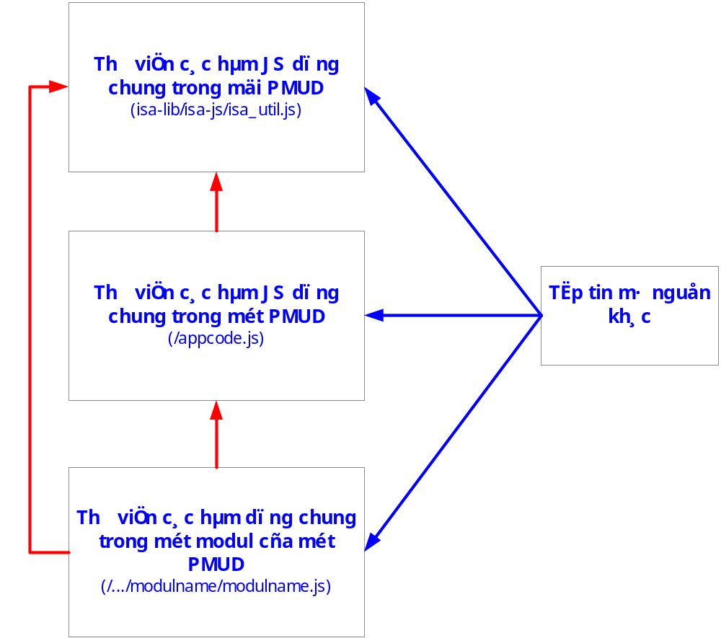

Sử dụng ngôn ngữ
- Không sử dụng trực tiếp text (bao gồm: các nhãn, các thông báo lỗi, các chú thích, …) trong các tập tin mã nguồn (.asp, .php, …).
- Các text sử dụng trong một ứng dụng được lưu trữ theo một trong hai cách sau:
- Khai báo dưới dạng hằng số trong các tập tin const.php/asp (mỗi modul hoặc một ứng dụng con sẽ có một tập tin const.php/asp chứa các text sử dụng trong modul đó). Ngoài ra sẽ có một file const.php/asp (đặt tại thư mục gốc) chung cho toàn bộ một ứng dụng chứa các text phổ biến.
- Lưu trữ tất cả các text của ứng dụng trong một table (table này có 3 cột: một cột ID, một cột chứa text tiếng Việt, một cột chứa text tiếng Anh và giá trị của mỗi text là duy nhất). Sử dụng các hàm để lấy các text và hiển thị trên các màn hình, form của ứng dụng.

Sử dụng SP để thao tác CSDL
- Tất cả các thao tác làm thay đổi CSDL phải được thực hiện thông qua SP.
- Nếu không có lý do đặc biệt, tất cả các câu lệnh query cũng nên đặt trong SP.

Quy định về việc xử lý các RecordSet
Trong các ứng dụng viết bằng PHP, để dễ dàng cập nhật lại chương trình khi chuyển sang một Database khác, yêu cầu phải xử lý các recordset nhận được khi Query như sau:

Xử lý trong Stored Procedure:
Yêu cầu khi viết Stored Procedure trong lệnh SELECT không được sử dụng SELECT * mà phải viết tường minh theo thứ tự các colums:
Ví dụ:
SELECT PK_APPLICATION,C_CODE,C_NAME,C_ORDER

Xử lý trong file qry_*.php:
-Viết rẽ nhánh kiểm tra loại Database:
if (_is_sqlserver()) {
}
if (_is_postgresql()) {
}
if (_is_oracle()) {
}
-Gọi thực hiện stored procedure và trả kết quả về biến $result;
-Chuyển dữ liệu từ Recordset $result ra mảng có tên theo quy định (trong quy định đặt tên biến và trong thiết kế) bằng cách gọi hàm _get_row_to_array(): hàm này sẽ kiểm tra kết quả trả về để đưa ra mảng, nếu RecordSet rỗng thì kết quả trả về là mảng có giá trị NULL;
Ví dụ:
$result = @mssql_execute($cmd);
$rs_all_application = _get_row_to_array($result);

Xử lý trong file dsp_*
Trong khi xử lý dữ liệu mảng phải sử dụng qua các chỉ số của mảng, không sử dụng qua tên của colum (để tránh trường hợp tên colum là chữ HOA hoặc chữ thường).
Ví dụ:
$v_application_id = $rs_all_application[$v_stt][0];

Tóm lại các lệnh của PHP cho từng loại Database khác nhau chỉ được có mặt và xử lý trong các file qry_*; không được có mặt trong các file khác (trừ trường hợp đặc biệt)

Thư viện các hàm dùng chung

Thư viện các hàm dùng chung viết bằng PHP
Thư viện các hàm dùng chung viết bằng PHP được đặt tại file: code/isa-lib/isa-function/isa_public_function.php

Hàm _get_all_application_on_isa_user

Cú pháp
_get_all_application_on_isa_user()

Chức năng:
- Lấy danh sách tất cả các ứng dụng tích hợp bởi ISA-USER

Tham số:
- Không có
Giá trị trả về là một array chứa các thông tin về tất cả các ứng dụng tích hợp với ISA-USER bao gồm các phần tử:
- Id của ứng dụng;
- Mã của ứng dụng
- Tên ứng dụng;
- Tình trạng hoạt động của ứng dụng;

Hàm _get_detail_info_of_all_room

Cú pháp:
_get_detail_info_of_all_room()

Chức năng :
- Lấy danh sách tất cả phòng họp

Tham số:
- Không có

Ví dụ về cách gọi hàm về cách gọi hàm:
$p_arr_items = array();
$p_level1_tag_name = "room_list";
$p_level2_tag_name_list="id,code,name";
$p_delimitor = ",";
_get_detail_info_of_all_room();
$_SESSION['arr_all_room'] = $p_arr_items;
Giá trị trả về là một array chứa các thông tin chi tiết về tất cả các phòng họp bao gồm
- id phòng họp
- mã phòng họp
- tên phòng họp

Hàm _get_all_room_of_week

Cú pháp
_get_all_room_of_week($p_year,$p_week)

Chức năng
- Lấy danh sách tất cả các phòng họp trong tuần từ lịch làm việc của lãnh đạo

Tham số
- $p_year: năm của tuần cần xác định
- $p_week: tuần cần lấy phòng họp

Ví dụ về cách gọi hàm về cách gọi hàm:
$p_arr_items = array();
$p_level1_tag_name = "room_list";
$p_level2_tag_name_list="id,code,name";
$p_delimitor = ",";
_get_detail_info_of_all_room();
$_SESSION['arr_all_room'] = $p_arr_items;
Giá trị trả về là các thông tin về tất cả các phòng họp trong tuần cần lấy bao gồm:
- id của phòng họp
- mã phòng họp
- tên phòng họp

Hàm _get_all_position_group

Cú pháp
_get_all_position_group()

Chức năng
- Lấy danh mục các nhóm chức danh cán bộ

Tham số
- Không có

Ví dụ về cách gọi hàm
$p_arr_items = array();
$p_level1_tag_name = "position_group";
$p_level2_tag_name_list="id,code,name,order";
$p_delimitor = ",";
_get_all_position_group();
$_SESSION['arr_all_position_group'] = $p_arr_items;
Giá trị trả về là các thông tin chi tiết của tất cả các nhóm chức danh cán bộ bao gồm:
- id nhóm chức danh cán bộ
- mã nhóm chức danh cán bộ
- tên nhóm chức danh cán bộ
- thứ tự nhóm chức danh cán bộ

Hàm _delete_enduser_logged

Cú pháp
_delete_enduser_logged($p_ip_address,$p_app_code,$p_staff_id)

Chức năng
- Xoá NSD khỏi danh sách NSD đã logon vào ứng dụng

Tham số
- $p_ip_address: địa chỉ ip của máy NSD.
- $p_app_code: mã của phần mềm ứng dụng
- $p_staff_id: id của NSD hiện thời
Giá trị trả về là True nếu xoá thành công và False nếu xoá không thành công

Hàm _set_permission_on_function

Cú pháp
_set_permission_on_function($p_staff_id, $p_app_code, $p_modul_code, $p_function_code)

Chức năng
- Chức năng: đặt quyền trên một modul, function

Tham số
- $p_staff_id: id của NSD hiện thời
- $p_app_code: mã của phần mềm ứng dụng
- $p_modul_code: mã của modul
- $p_function_code: mã của chức năng
Giá trị trả về là True nếu đặt quyền thành công và False nếu không thành công.

Hàm _get_all_group_of_application

Cú pháp
_get_all_group_of_application($p_app_code)

Chức năng
Lấy danh sách các nhóm NSD của một ứng dụng.

Tham số
- $p_app_code: mã của phần mềm ứng dụng

Ví dụ về cách gọi hàm
$p_arr_items = array();
$p_level1_tag_name = "group";
$p_level2_tag_name_list="id,name,code,order";
$p_delimitor = ",";
_get_all_group_of_application();
$_SESSION['arr_all_gruop'] = $p_arr_items;
var_dump($_SESSION['doclib_arr_all_group']);
Giá trị trả về là các thông tin chi tiết của tất cả các nhóm NSD của một ứng dụng bao gồm:
- id của nhóm NSD
- tên của nhóm NSD
- mã của nhóm NSD
- thứ tự của nhóm NSD

Hàm _get_all_group_by_member

Cú pháp
_get_all_group_by_member($p_app_code,$p_staff_id)

Chức năng
- Lấy danh sách các nhóm NSD mà NSD hiện thời là thành viên

Tham số
- $p_app_code: mã của phần mềm ứng dụng
- $p_staff_id: id của NSD hiện thời

Ví dụ về cách gọi hàm
$p_arr_items = array();
$p_level1_tag_name = "group";
$p_level2_tag_name_list="id,name,code,order";
$p_delimitor = ",";
_get_all_group_of_application();
$_SESSION['arr_all_gruop'] = $p_arr_items;
var_dump($_SESSION['doclib_arr_all_group']);
Giá trị trả về là các thông tin chi tiết của tất cả các nhóm NSD mà NSD là thành viên bao gồm:
- id của nhóm NSD
- tên của nhóm NSD
- mã của nhóm NSD
- thứ tự của nhóm NSD

Hàm _get_personal_info_of_all_enduser

Cú pháp

_get_personal_info_of_all_enduser($p_app_code)

Chức năng
- Lấy thông tin chi tiết của tất cả NSD của một ứng dụng.

Tham số
- $p_app_code: mã của phần mềm ứng dụng

Ví dụ về cách gọi hàm
$p_arr_items = array();
$p_level1_tag_name = "group";
$p_level2_tag_name_list="id,name,code,order";
$p_delimitor = ",";
_get_all_group_of_application();
$_SESSION['arr_all_gruop'] = $p_arr_items;
var_dump($_SESSION['doclib_arr_all_group']);
Giá trị trả về là các thông tin của tất cả NSD của một ứng dụng bao gồm:
- id NSD
- tên NSD
- mã NSD
- thứ tự NSD

Hàm _get_detail_info_of_all_unit

Cú pháp:
_get_detail_info_of_all_unit()

Chức năng:
- Lấy thông tin chi tiết của tất cả các phòng ban (unit)

Tham số:
Không có

Ví dụ về cách gọi hàm
$p_arr_items = array();
$p_level1_tag_name = "unit";
$p_level2_tag_name_list="id,parent_id,name,code,address,email,tel,order";$p_delimitor = ",";
_get_personal_info_of_all_unit();
$_SESSION['arr_all_staff'] = $p_arr_items;
var_dump($_SESSION['arr_all_staff']);
Giá trị trả về là các thông tin về tất cả các phòng ban mỗi phòng ban bao gồm:
- Id : Id của phòng ban ;
- Id của phòng ban mà phòng ban hiện thời thuộc về ;
- Tên phòng ban ;
- Mã phòng ban ;
- Địa chỉ phòng ban ;
- Email của phòng ban ;
- Điện thoại của phòng ban ;
- Thứ tự hiển thị ;

Hàm _get_personal_info_of_all_staff

Cú pháp
_get_personal_info_of_all_staff()

Chức năng
- Lấy thông tin cá nhân của tất cả các cán bộ;

Tham số
- Không có

Ví dụ về cách gọi hàm
$p_arr_items = array();
$p_level1_tag_name = "staff";
$p_level2_tag_name_list="id,name,code,unit_id,position_name,address,email,tel,order";
$p_delimitor = ",";
_get_personal_info_of_all_staff();
$_SESSION['arr_all_staff'] = $p_arr_items;
var_dump($_SESSION['arr_all_staff']);
Giá trị trả về là thông tin của tất cả các cán bộ. Thông tin của mỗi cán bộ bao gồm:
- Id của cán bộ ;
- Tên cán bộ ;
- Mã phòng ban
- Chức danh cán bộ ;
- Địa chỉ ;
- Địa chỉ Email ;
- Điện thoại ;
- Thứ tự ;

Hàm _xmlstring_to_array

Cú pháp:
_xmlstring_to_array($p_xmlstring)

Chức năng:
Chuyển đổi một xâu chứa dữ liệu dạng XML thành một mảng;

Tham số:
- p_xmlstring : là xâu XML 2 cấp cần chuyển đổi ;

Hàm _check_permission_on_function

Cú pháp
_check_permission_on_function($p_staff_id, $p_app_code, $p_function_code)

Chức năng
- Kiểm tra quyền thực hiện trên một chức năng của một ứng dụng;
- Kết quả trả về “true” hoặc “false”

Tham số
- p_staff_id : Id của cán bộ cần kiểm tra quyền ;
- p_app_code : Mã của ứng dụng ;
- p_function_code : Mã của chức năng

Ví dụ về cách gọi hàm
_check_permission_on_function( 10, “ISA_RESOURCE”, “SEND_RESOURCE_PLAN”)
Kiểm tra quyền của người dùng có Id = 10 trên chức năng có mã là SEND_RESOURCE_PLAN thuộc ứng dụng có mã là ISA_RESOURCE;
Nếu người dùng có quyền thao tác trên chức năng này thì kết quả trả về là True nếu không kết quả trả về là False

Hàm _is_on_menu

Cú pháp
_is_on_menu($p_item_code, $p_public_item_list_var, $p_granted_item_list_var)

Chức năng
- Kiểm tra xem một modul, một function có được hiển thị trên menu của ứng dụng hay không Có quyền thao tác trên modul, function hay không.
- Kết quả trả về “true” hoặc “false”

Tham số
- p_item_code: Mã của modul, function cần kiểm tra ;
- p_public_item_list_var: Danh sách các modul, các hàm công cộng ;
- p_granted_item_list_var : Danh sách các modul ,các hàm người đăng nhập hiện thời được ban quyền ;

Ví dụ về cách gọi hàm
$v_is_granted_delete = _is_on_menu(RESOURCE_PLAN_DELETE, $_SESSION['public_function_list'], $_SESSION['granted_function_list']);

Kiểm tra người sử dụng hiện thời có quyền thao tác trên chức năng có mã là RESOURCE_PLAN_DELETE hay không;
Nếu kết quả trả về là true thì menu tương ứng sẽ được hiển thị và người sử dụng có quyền thao tác trên modul, chức năng tương ứng.
Nếu kết quả là false thì menu không được hiển thị và người sử dụng không có quyền thực hiện trên modul, chức năng tương ứng.

Hàm _read_file

Cú pháp
_read_file($p_file_path)

Chức năng
- Đọc file

Tham số
- $p_file_path : đường dẫn tới file cần đọc

Hàm _write_file

Cú pháp
_write_file($p_file_path, $p_content)

Chức năng
- Ghi file

Tham số
- $p_file_path: đường dẫn cần lưu file
- $p_content: nội dung file cần ghi

Hàm _write_log_file

Cú pháp

_write_log_file($p_file_path, $p_content)

Chức năng
- Ghi nhật ký ra một file

Tham số
- $p_file_path: đường dẫn của file
- $p_content: nội dung file cần ghi

Hàm view_file_attach

Cú pháp
view_file_attach($p_item_id,$p_array_file_attach)

Chức năng
- Hiển thị tên file đính kèm của một bản ghi trên màn hình hiển thị danh sách bản ghi.
- Giá trị trả về là tên và link để xem nội dung file đính kèm.

Tham số
- p_item_id : Id của tài liệu có file đính kèm ;
- p_array_file_attach : mảng chứa các file đính kèm với với tài liệu.

Hàm _get_row_to_array

Cú pháp
_get_row_to_array($p_RecordSet)

Chức năng
- Thực hiện chuyển giá trị của một Recordset ra một mảng

Tham số
- $p_RecordSet : Tên biến Recordset

Ví dụ về cách gọi hàm
$arr_array = _get_row_to_array($result);
Trong đó: $result là tên biến Recordset;
$arr_array: Là mảng chứa giá trị trả về

Hàm get_value_hidden_input

Cú pháp

get_value_hidden_input($p_hidden_name,$p_str_save_hidden_input)

Chức năng
- Lấy giá trị của một đối tượng hidden từ một danh sách lưu giá trị của các hidden

Tham số
- $p_hidden_name: là tên của đối tượng hidden cần lấy giá trị
- $p_str_save_hidden_input: là danh sách (dạng chuỗi) lưu giá trị của các hidden.

Hàm _get_array_value

Cú pháp
_get_array_value($pArray, $pSearchColumnIndex, $pRetColumnIndex, $pSearchValue)

Chứa năng
- Tìm và lấy giá trị một phần tử của một mảng;

Tham số
- $pArray: Tên mảng chứa các giá trị ;
- $pSearchColumnIndex: Số thứ tự cột cần tìm kiếm;
- $pRetColumnIndex: Số thứ tự của cột chứa giá trị trả lại ;
- $pSearchValue: Giá trị cần tìm kiếm ;

Hàm _list_get_len

Cú pháp
_list_get_len($p_string, $p_delimitor)

Chứa năng
- Lấy tổng số phần tử của một chuỗi các phần tử;

Tham số
- $p_string: Danh sách các phần tử ;
- $p_delimiter: Dấu phân các giữa các phần tử ;

Hàm _list_add

Cú pháp
_list_add($p_list, $p_element, $p_delimitor)

Chứa năng
- Thêm một phần tử vào một danh sách

Tham số
- $p_list : Danh sách các phần tử ;
- $p_element : Phần tử cần thêm vào danh sách ;
- $p_delimiter : Dấu phân các giữa các phần tử ;

Hàm _list_have_element.

Cú pháp
_list_have_element($p_list, $p_element, $p_delimitor)

Chức năng
- Kiểnm tra xem một danh sách có chứa một phần tử xác định trước hay không;
- Nếu có trả lại giá trị true, nếu không trả lại giá trị false

Tham số
- $p_list : Danh sách các giá trị ;
- $p_element : Phân tử để kiểm tra ;
- $p_delimiter : Dấu phân cách giữa các phần tử trong danh sách;

Hàm _list_get_first

Cú pháp
_list_get_first($p_string, $p_delimitor)

Chức năng
- Lấy giá trị phần tử đầu tiên của một danh sách các phần tử;
- Kết quả trả về là giá trị của phần tử đầu tiên trong danh sách;

Tham số
- $p_string : Danh sách các phần tử ;
- $p_delimiter : Dấu phân cách giữa các phần tử trong danh sách;

Hàm _list_get_last

Cú pháp
_list_get_last($p_string, $p_delimitor)

Chức năng
- Lấy giá trị phần tử cuối cùng của một danh sách các phần tử;
- Kết quả trả về là giá trị của phần tử cuối cùng trong danh sách;

Tham số
- $p_string : Danh sách các phần tử ;
- $p_delimiter : Dấu phân cách giữa các phần tử trong danh sách;

Hàm _list_get_at

Cú pháp
_list_get_at($p_string, $p_index, $p_delimitor)

Chức năng
- Lấy giá trị phần tử cuối cùng của một danh sách các phần tử;
- Kết quả trả về là giá trị của phần tử cuối cùng trong danh sách;

Tham số
- $p_string : Danh sách các phần tử ;
- $p_delimiter : Dấu phân cách giữa các phần tử trong danh sách;

Hàm _replace_line_feed

Cú pháp

_replace_line_feed($p_string)

Chức năng
- Thay thế ký tự xuống dòng (chr(13) bằng tag <br>

Tham số
- $p_string : Chuỗi cần thay thế

Hàm _generate_time_input

Cú pháp
_generate_time_input($p_hour_field,$p_minute_field,$p_time_value)

Chức năng
- Sinh ra mã HTML để tạo một selectbox nhập giờ và một selectbox nhập phút

Tham số:
- $p_hour_field: Tên selectbox chứa GIO được sinh ra ;
- $p_minute_field: Tên selectbox chứa PHUTđược sinh ra ;
- $p_time_value: chuỗi thời gian dạng HH:MM (vi du '09:10') để xác định lựa chọn hiện thời ;

Hàm _generate_select_option

Cú pháp
_generate_select_option($arr_list,$IdColumn,$ValueColumn,$NameColumn,$SelectedValue)

Chức năng
- Sinh ra đoạn mã HTML thể hiện các opption của một selectbox

Tham số
- $arr_list : Mảng dữ liệu đựoc tích hợp vào selectbox
- $IdColumn: Chỉ số cột chứa ID
- $ValueColumn: Chỉ số cột lấy giá trị gán cho một option ;
- $NameColumn: Chỉ số cột lấy để hiển thị cho một option ;
- $SelectedValue: Giá trị được hiển thị;

Ví dụ về cách gọi hàm
<? echo _generate_select_option($arr_all_category, "0", "0", "3", $v_category_id); ?>
- $arr_all_category : Mảng chứa các lĩnh vực ;
- $arr_all_category [0] : ID của lĩnh vực ;
- $arr_all_category [1] : Mã của lĩnh vực ;
- $arr_all_category [3] : Tên lĩnh vực
- $v_category_id : ID của một lĩnh vực : Nếu trong mảng chứa các lĩnh vực có chứa một Id = $v_category_id thì giá trị của bản ghi đó sẽ được chọn ;

Hàm _get_left_words

Cú pháp
_get_left_words($p_string, $p_word_number)

Chức năng
- Lấy n từ đầu tiên của một xâu ký tự;

Tham số
- $p_string : Xâu ký tự ban đầu ;
- $p_word_number : Số ký tự cần lấy ra ;

Hàm _replace_bad_char

Cú pháp
_replace_bad_char($p_string)

Chức năng
- Thay thế các ký tự đặc biệt trong một chuỗi;

Tham số
- $p_string : Chuỗ ban đầu ;

Hàm _add_empty_row

Cú pháp
_add_empty_row($pCurrentRow,$pTotalRow,$pCurrentStyleName,$pNextStyleName,$pTotalColumn)

Chức năng
- Sinh ra đoạn mã HTML điền các dòng trắng vào một bảng;

Tham số
- $v_count : Tổng số bản ghi ;
- $pTotalRow : Tổng số hàng được hiển thị của bảng;
- $pCurrentStyleName : Tên style hiện thời ;
- $pNextStyleName : Tên style tiếp theo ;
- $pTotalColumn : Tổng số cột được hiển thị của bảng ;

Hàm _generate_year_input

Cú pháp
_generate_year_input($p_begin_year,$p_end_year,$p_current_year)

Chức năng
- Sinh ra các năm trong một Selectbox

Tham số
- $p_begin_year : năm bắt đầu
- $p_end_year : năm kết thúc
- $p_current_year : năm hiện tại

Hàm _generate_weeks_of_year

Cú pháp
_generate_weeks_of_year($p_year, $p_number_of_week, $p_current_week)

Chức năng
- Sinh ra các tuần trong một năm

Tham số
- $p_year : Năm cần sinh
- $p_number_of_week : Số tuần sẽ được hiển thị trong combo_box
    - = -1: hiển thị tất cả các tuần trong năm
    - = 0: hiển thị từ tuần đầu tới tuần hiện thời
    - n>0: hiển thị n tuần tính từ tuần hiện thời (nếu muốn hiển thị từ tuần hiện thời đến hết năm thì n>53)
- $p_current_week : Tuần hiện thời hiện đang được chọn trong combo_box

Hàm _generate_days_on_week_of_year

Cú pháp
_generate_days_on_week_of_year($p_year, $p_week, $p_full_day,$p_current_day)

Chức năng
Sinh ra các ngày trong tuần (từ thứ 2 đến chủ nhật) của năm nào đó
Hàm này có thể sinh ra select box với nội dung của các option là:
- Chỉ có thứ (không kèm theo ngày cụ thể): VD Thứ 2
- Có cả thứ và ngày cụ thể: VD Thứ 2 – Ngày 16/18/2004
Ngoài ra, trong select_box tạo ra còn đưa thêm thuộc tính “day” và “date” để phục vụ việc lấy thông tin cập nhật
- Thuộc tính “day”: là chuỗi chứa ngày trong tuần: “Thứ 2” ……”Chủ nhật”
- Thuộc tính “date”: Là chuỗi chứa ngày cụ thể trong năm dạng “dd/mm/yyyy”
Lưu ý: hàm này chỉ tạo ra các option bên trong, đây là dạng chuẩn tạo ra các select_box

Tham số
- $p_year (int): Xac dinh nam. Vi du: $p_year=2004
- $p_week (int): Xac dinh tuan: Vi du: $p_week=35
- $p_full_day (logical):Gia tri "true" : Neu muon tao noi dung cac option cua selectbox co day du Thu - Ngay (Thu 2 - Ngay 16/08/2004). Gia tri "false": Neu muon tao noi dung cac option cua select box chi co Thu (Thu 2)
- $p_current_day: Ngay dang duoc chon hien thi trong select box. Vi du $p_current_day=1 (ngay "Thu Ba" se hien thi trong select box)

Hàm _get_any_date_on_week_of_year

Cú pháp
_get_any_date_on_week_of_year($p_year, $p_number_of_week, $p_order_date)

Chức năng
- Lấy một ngày bất kỳ trong tuần của năm

Tham số
- $p_year (int) : Xác định năm (vd $p_year= 2004)
- $p_number_of_week (int) : Tuần thứ mấy trong năm Ví dụ về cách gọi hàm: $p_number_of_week=33
- $p_order_date (int) : Lấy ngày thứ mấy trong tuần (Thứ 2: = 0 .......... Chủ nhật = 6)

Hàm _get_day_of_week_in_vn

Cú pháp
_get_day_of_week_in_vn($pDate)

Chức năng
- Trả lại ngày trong tuần: Thư 2,…….Chủ nhật.

Tham số
- $pDate (int) : 0 : chủ nhật, …….6 :Thú bảy

Hàm _yyyymmdd_to_ddmmyyyy

Cú pháp
_yyyymmdd_to_ddmmyyyy($p_yyyymmdd)

Chức năng
- Chuyển chuỗi thời gian dạng yyyymmdd sang dạng ddmmyyyy để hiểnthị trên màn hình

Tham số:
- $p_yyyymmdd : Thời gian dạng chuỗi ( lấy từ CSDL) ;

Hàm _yyyymmdd_to_ddmmyyyyhhmm

Cú pháp
_yyyymmdd_to_ddmmyyyyhhmm($p_yyyymmdd)

Chức năng
- Chuyển chuỗi thời gian dạng yyyymmdd sang dạng ddmmyyyyhhmm để hiển thị trên màn hình;

Tham số:
- $p_yyyymmdd : Thời gian dạng chuỗi ( lấy từ CSDL) ;

Hàm _yyyymmdd_to_ddmmyyyyhhmmss

Cú pháp
_yyyymmdd_to_ddmmyyyyhhmmss($p_yyyymmdd)

Chức năng
- Chuyển chuỗi thời gian dạng yyyymmdd sang dạng ddmmyyyyhhmmss để hiển thị trên màn hình;

Tham số:
- $p_yyyymmdd : Thời gian dạng chuỗi ( lấy từ CSDL) ;

Hàm _yyyymmdd_to_hhmm

Cú pháp
_yyyymmdd_to_hhmm($p_yyyymmdd)

Chức năng
- Chuyển chuỗi thời gian dạng yyyymmdd sang dạng hhmm để hiển thị trên màn hình;

Tham số:
- $p_yyyymmdd : Thời gian dạng chuỗi ( lấy từ CSDL) ;

Hàm _yyyymmdd_to_hhmmss

Cú pháp
_yyyymmdd_to_hhmmss($p_yyyymmdd)

Chức năng
- Chuyển chuỗi thời gian dạng yyyymmdd sang dạng hhmmss để hiển thị trên màn hình;

Tham số:
- $p_yyyymmdd : Thời gian dạng chuỗi ( lấy từ CSDL) ;

Hàm _ddmmyyyy_to_yyyymmdd

Cú pháp
_ddmmyyyy_to_yyyymmdd($p_yyyymmdd)

Chức năng
- Chuyển chuỗi thời gian dạng ddmmyyyy sang dạng yyyymmdd để đưa vào CSDL;

Tham số:
- $p_yyyymmdd : Thời gian dạng chuỗi ;

Hàm _get_randon_number

Cú pháp

_get_randon_number()

Chức năng
- Lấy số ngẫu nhiên

Tham số
- Không có

Hàm _dec_bin

Cú pháp

_dec_bin($pValue)

Chức năng
- Chuyển đổi một giá trị decimal thành giá trị binary

Tham số
- $pValue : Giá trị decimal cần chuyển đổi

Hàm _get_file_content_in_hexa

Cú pháp

_get_file_content_in_hexa($pFile)

Chức năng
- Đọc và hiển thị nội dung của một file dưới dạng số hexa

Tham số
- $pFile : File cần đọc

Hàm _copy_file

Cú pháp

_copy_file($pFromFile, $pToFile)

Chức năng
- Copy file

Tham số
- $pFromFile: file cần copy
- $pToFile : copy thành file

Hàm _get_text_from_database

Cú pháp

_get_text_from_database($pTable, $pIDColumn, $pTextColumn, $pID)

Chức năng
- Đọc dữ liệu từ một column dạng ntext

Tham số
- $pTable : Tên bảng chứa dữ liệu
- $pIDColumn : Tên cột chứa id của dòng cần lấy dữ liệu (pFileIDColumn thường là Primary key column)
- $pTextColumn : Tên cột chứa nội dung của file
- $pID : Xác định file cần lấy dữ liệu
Giá trị trả về là đoạn văn bản đọc từ CSDL

Hàm _save_text_to_database

Cú pháp

_save_text_to_database($pTable, $pTextColumn, $pText)

Chức năng
- Ghi dữ liệu của một đoạn văn bản kiểu ntext vào CSDL

Tham số
- $pTable : tên bảng chứa dữ liệu
- $pTextColumn : tên cột chứa dữ liêu ntext
- $pText : đoạn văn bản cần lưu vào CSDL

Hàm _save_file_to_database

Cú pháp
_save_file_to_database($pTable, $pFileNameColumn, $pFileContentColumn, $pFileUrl)

Chức năng
- Ghi dữ liệu từ một file vào CSDL;

Tham sô
- pTable: Tên bảng chứa dữ liệu ;
- pFileNameColumn: Tên column chứa tên file ;
- pFileContentColumn: Tên column chứa nội dung file ;
- pFileUrl: Đường dẫn URL của file

Hàm _create_file_from_database

Cú pháp
_create_file_from_database($pTable, $pFileIDColumn, $pFileNameColumn, $pFileContentColumn, $pFileID, $pFileUrl)

Chức năng:
- Đọc dữ liệu dạng binary từ CSDL ghi vào file mới và lấy lại tên fie;

Tham số:
- pTable: Tên bảng chứa dữ liệu ;
- pFileIDColumn: Tên column chứa ID của hàng cần lấy dữ liệu ; (pFileIDColumn thường là Primary key column)
- pFileNameColumn: Tên column chứa tên file ;
- pFileContentColumn: Tên column chứa nội dung của file ;
- pFileID: Xác định file cần lấy dữ liệu ;
- pFileURL: Là đường dẫn URL của file sẽ được tạo lập ;

Hàm _built_XML_tree

Cú pháp
_built_XML_tree($arr_all_list,$exception_brand_id,$show_control,$opening_node_img_name,$closing_node_img_name,$leaf_node_img_name,$select_parent)

Chức năng :
Xây dựng cấu trúc cây dữ liệu động không giới hạn cấp độ gồm 2 loại đối tượng là:
- ContainerOBJ: là dạng container object chứa các object khác (Vi du: các Phòng ban, các tổ chức khác...)
- LeafOBJ: là dạng leaf object cuối cùng chứa các thông tin không chứa các object khác (Vi du: các nhân viên...)
Phương pháp xây dựng:
- Sử dụng dạng dữ liệu XML để xây dựng cấu trúc động từ một mảng dữ liệu 2 chiều
- Sử dụng phương pháp đệ quy để xây dựng cấu trúc động
Giá trị trả về là chuỗi dạng XML của cây.

Tham số:
- $arr_all_list: Mảng chứa dữ liệu các bản ghi cần xây dựng cấu trúc cây ;. Mảng có cấu trúc sau ;
- Phần tử thứ 1 (index 0): ID của đối tượng;
- Phần tử thứ 2 (index 1): ID của đối tượng cha ;
- Phần tử thứ 3 (index 2): Mã viết tắt của Object
- Phần tử thứ 4 (index 3): Tên của Object ;
- Phần tử thứ 5 (index 4): Loai Object (0 - ContainerOBJ, 1 - LeafOBJ)
- $exception_brand_id: ID của đối tượng cần hiệu chỉnh ;
- $show_control : Cho phép hiển thị radio_button hoặc check_box
- $opening_node_img_name : Hiển thị ảnh dạng mở của mức cha (mức vẫn còn có con trong nó)
- $closing_node_img_name : Hiển thị ảnh dạng đóng của mức cha (mức vẫn còn có con trong nó)
- $leaf_node_img_name : Hiển thị ảnh của mức lá (mức không còn con trong nó)
- $select_parent : Cho phép chọn cha

Hàm _built_child_node

Cú pháp
_built_child_node($arr_all_list,$current_level,$parent_id,$exception_brand_id)

Chức năng
Xây dựng các nút con của một đối tượng

Tham số
- $arr_all_list : Mảng chứa dữ liệu các bản ghi cần xây dựng cấu trúc cây ;. Mảng có cấu trúc sau ;
- Phần tử thứ 1 (index 0): ID của đối tượng;
- Phần tử thứ 2 (index 1): ID của đối tượng cha ;
- Phần tử thứ 3 (index 2): Mã viết tắt của Object
- Phần tử thứ 4 (index 3): Tên của Object ;
- Phần tử thứ 5 (index 4): Loai Object (0 - ContainerOBJ, 1 - LeafOBJ)
- $current_level : mức hiện tại của node cần xây dựng
- $parent_id : id cha của mức cần xây dựng
- $exception_brand_id : ID của đối tượng cần xây dựng

Hàm _built_XML_tree_by_order

Cú pháp
_built_XML_tree_by_order($arr_all_list,$exception_brand_id,$show_control,$opening_node_img_name,$closing_node_img_name,$leaf_node_img_name,$select_parent)

Chức năng
Hàm này có chức năng tương tự hàm _built_XML_tree. Điểm khác biệt là các phần tử của mảng arr_all_list đã được sắp xếp sẵn theo cấu trúc hình cây. Do đó sẽ không phải sử dụng Đệ Quy để tạo xâu XML

Tham số
- Các tham số tương tự tham số của hàm _built_XML_tree.

Hàm _show_error

Cú pháp

_show_error($p_app_err_msg, $p_db_err_msg)

Chức năng
- Loại bỏ các ký tự đặc biệt trong một thông báo lỗi và hiển thị cửa sổ thông báo lỗi

Tham số
- $p_app_err_msg : Thông báo lỗi của ứng dụng
- $p_db_err_msg : Thông báo lỗi của CSDL

Hàm _get_next_value

Cú pháp
_get_next_value($p_table, $p_column, $p_where_clause)

Chức năng
- Lấy giá trị lớn nhất của một cột trong một bảng và công thêm 1

Tham số
- $p_table : Tên bảng ;
- $p_column : Tên cột ;
- $p_where_clause: Mệnh đề điều kiện ;

Hàm _get_remote_ip_address

Cú pháp
_get_remote_ip_address()

Chức năng
- Lấy địa chỉ IP của một máy tính ở xa;

Tham số
- Không có

Hàm _is_sqlserver

Cú pháp
_is_sqlserver()

Chức năng
- Kiểm tra dạng kết nối CSDL. Nếu là SQLServer thì kết quả trả về là True

Tham số
- Không có

Hàm _is_postgresql

Cú pháp
_is_postgresql()

Chức năng
- Kiểm tra dạng kết nối CSDL. Nếu là postgresql thì kết quả trả về là True

Tham số
- Không có

Hàm _is_oracle

Cú pháp
_is_oracle()

Chức năng
- Kiểm tra dạng kết nối CSDL. Nếu là oracle thì kết quả trả về là True

Tham số
- Không có

Hàm _attach_two_array

Cú pháp
_attach_two_array($p_array1, $p_array2, $number_element)

Chức năng
- Thực hiện nối array2 vào array1 với số phần tử của 2 mảng là $number_element

Tham số
- $p_array1 : mảng thứ 1
- $p_array2 : mảng thứ 2
- $number_element : số phần tử của 2 mảng

Hàm _senmail_from_php

Cú pháp
_senmail_from_php($p_web_master,$p_mail_address,$p_subject,$p_content

Chức năng
- Thực hiện gửi một email

Tham số
- $p_web_master : emai của người quản trị
- $p_mail_address : email được gửi tới
- $p_subject : tiêu đề của email
- $p_content : nội dung của email

Hàm _unitarr_to_treearr

Cú pháp
_unitarr_to_treearr($arr_all_unit_from_session)

Chức năng
- Hàm trả lại mảng arr_all_unit mới theo cấu trúc định sẵn để sinh cây. Trước khi thực hiện, chuyển mảng cấu trúc phòng ban từ _SESSION ra mảng

Tham số
- $arr_all_unit_from_session : mảng danh sách unit lấy từ _SESSION

Hàm _get_item_attr_by_id

Cú pháp
_get_item_attr_by_id($p_array, $p_id, $p_attr_name)

Chức năng
- Trả về một giá trị của một thuộc tính của một phần tử mảng

Tham số
- $p_array : Mảng các phần tử cần lấy (lấy từ biến SESSION arr_all_starff hoặc arr_all_unit)
- $p_id : id của phần tử cần lấy giá trị của thuộc tính
- $p_attr_name : Tên của thuộc tính cần lấy giá trị

Hàm _show_info_by_enduser

Cú pháp
_show_info_by_enduser()

Chức năng
Hiển thị thông tin về người đăng nhập vào các ứng dụng có tích hợp ISA-USER.

Tham số
Không có
Giá trị trả lại là chuỗi HTML tạo bảng chứa thông tin về người đăng nhập

Hàm _get_parent_object_id

Cú pháp
_get_parent_object_id($p_object_arr, $p_object_id_index, $p_parent_object_id_index, $p_seached_object_id, $p_level)

Chức năng
- Lấy id của đối tượng cha ở cấp bất kỳ

Tham số
- $p_object_arr : mảng chứa tất cả các đối tượng
- $p_object_id_index : Chỉ số (là số) của đối tượng chứa id
- $p_parent_object_id_index : Chỉ số (là số) của đối tượng chứa id cha
- $p_seached_object_id : id cha của đối tượng hiện thời
- $p_level : Cấp của đối tượng cha cần tìm. (Nếu $p_level=0 thì tìm đối tượng CHA cấp 1- tức Ông tổ)

Hàm _get_unit_level_one_id

Cú pháp
_get_unit_level_one_id($user_id)

Chức năng
- Lấy id của đơn vị cấp1 của một người bất kỳ trong đơn vị

Tham số
- $user_id : id của người cần lấy đơn vị cấp 1.

Hàm _get_unit_level_one_name

Cú pháp
_get_unit_level_one_name($user_id)

Chức năng
- Lấy tên của đơn vị cấp1 của một người bất kỳ trong đơn vị

Tham số
- $user_id : id của người cần lấy đơn vị cấp 1.

Hàm _get_root_unit_id

Cú pháp
_get_root_unit_id()

Chức năng
- Lấy id gốc của cấu trúc phòng ban

Tham số
- Không có

Thư viện các hàm JavaScritp dùng chung
Các hàm JavaScritp dùng chung được đặt trong file: code/isa-lib/isa-js/isa_util.js

Hàm verify()

Cú pháp:
verify(the_form)

Chức năng:
- Tự động kiểm hợp dữ liệu các đối tượng trên một form nhập dữ liệu
- Trả lại giá trị true nếu tất cả các đối tượng trên form đều được nhập giá trị hợp lệ; trả lại giá trị false nếu có ít nhất một đối tượng không hợp lệ, khi đó một thông báo lỗi sẽ được đưa ra và con trỏ nhập liệu sẽ được đặt tại vị trí của đối tượng có dữ liệu sai.

Tham số:
- the_form: tên form cần kiểm tra

Cách sử dụng:
Để tiện cho việc trình bày, quy ước dùng the_form để thay cho tên form ; the_field để thay cho tên một đối tượng field bất kỳ
Để sử dụng hàm verify() làm như sau:
1. Thiết lập thông số cho các đối tượng
2. Gọi thực hiện hàm verify()

Thiết lập thông số cho các đối tượng :
Các thông số chung
Khai báo các đối tượng cần kiểm hợp dữ liệu
the_form.the_field.optional = true
Đây cũng là lựa chọn được đặt ngầm định, nghĩa là tất cả các đối tượng đều được kiểm hợp dữ liệu. Trong trường hợp không muốn kiểm hợp dữ liệu một đối tượng, ta khai báo như sau:
the_form.the_field.optional = false
Đặt thông báo lỗi
the_form.the_field.message = “thông báo lỗi”;
Thông báo lỗi này sẽ được hiển thị nếu the_field nhận dữ liệu không hợp lệ, nếu không khai báo thông báo lỗi như trên, hàm verify() sẽ tự đưa ra một thông báo lỗi chung.
Đặt thông số cho đối tượng text, textarea
Các thông số chung với đối tượng text, textarea
Thông số | Giải thích
the_form.the_field.maxlength | xác định độ dài tối đa của xâu kí tự mà the_field có thể nhận.

Nếu the_field là đối tượng nhận giá trị số

Thông số | Giải thích
the_form.the_field.isnumeric=true | xác định rằng the_field là đối tượng nhận giá trị số.
the_form.the_field.min | xác định giá trị nhỏ nhất the_field có thể nhận. Tham số này là không bắt buộc.
the_form.the_field.max | xác định giá trị lớn nhất the_field có thể nhận. Tham số này là không bắt buộc.

Chú ý: nếu muốn kiểm tra số thập phân thì không dùng isnumeric mà dùng isdouble. Ví dụ về cách gọi hàm: the_form.the_field.isdouble=true
Nếu the_field là đối tượng nhận giá trị dạng địa chỉ e-mail

Thông số | Giải thích
the_form.the_field.ismail=true | xác định rằng the_field là đối tượng nhận giá trị kiểu e-mail.
Nếu the_field là đối tượng nhận giá trị dạng ngày tháng

Thông số | Giải thích
the_form.the_field.isdate=true | xác định rằng the_field là đối tượng nhận giá trị kiểu ngày tháng.

Đặt thông số cho đối tượng select-multiple

Thông số | Giải thích
the_form.the_field.checkempty | Nếu đặt là true thì hàm verify() sẽ kiểm tra và đưa ra thông báo lỗi nếu the_field không chứa phần tử nào.

Hàm formfield_value_to_list()

Cú pháp:
formfield_value_to_list(the_field)

Chức năng:
- Chuyển đối giá trị của một biến form thành các phần tử của một list (là một chuỗi với các phần tử phân cách nhau bởi dấu phảy).
- Chú ý: the_field không phải là đối tượng checkbox.

Tham số:
- the_field: là tên biến form (bao gồm cả tên form)

Ví dụ về cách gọi hàm:
var the_list;
the_list = formfield_value_to_list(document.form.the_field);

Hàm checbox_value_to_list()

Cú pháp
checkbox_value_to_list(the_field)

Chức năng
- Chuyển đối giá trị của một biến form kiểu checkbox thành các phần tử của một list (là một chuỗi string với các phần tử phân cách nhau bởi dấu phảy).

Tham số
- the_field: là tên biến form kiểu checkbox (bao gồm cả tên form)

Ví dụ về cách gọi hàm
var the_list;
the_list = checkbox_value_to_list(document.form.the_field);

Hàm list_get_first()

Cú pháp
list_get_first(the_list,the_separator)

Chức năng
- Lấy giá trị phần tử đầu tiên của một danh sách;

Tham số
- the_list : Tên của danh sách các phần tử ;
- the_separator : Dấu phân cách giữa các phần tử trong danh sách ;

Ví dụ về cách gọi hàm
var the_list;
the_list = '1,2,3'
the_first_value= list_get_first(the_list, ',');
(kết quả: the_first_value= ‘1’)

Hàm list_have_element()

Cú pháp
list_have_element(the_list,the_element, the_separator)

Chức năng
Kiểm tra xem một danh sách có chứa một phần tử đã xác định trước hay không?
Nếu có trả lại vị trí của phần tử đó trong danh sách, nếu không trả lại -1

Tham số
- the_list : Tên của danh sách các phần tử ;
- the_element : Giá trị phần tử cần kiểm tra ;
- the_separator : Dấu phân cách giữa các phần tử trong danh sách ;

Ví dụ về cách gọi hàm
var the_list;
the_list = '1,2,3,4,5'
the_position = list_have_element(the_list,3, ',');
(kết quả: the_position = 3) Vị trí thứ 3

Hàm list_append()

Cú pháp
list_append(the_list,the_value)

Chức năng
Thêm giá trị the_value vào chuỗi giá trị the_list (là một chuỗi string với các phần tử phân cách nhau bởi dấu phảy).

Tham số
- the_list: chuỗi giá trị được bổ sung phần tử
- the_value: giá trị được thêm vào chuỗi the_list

Ví dụ về cách gọi hàm
var the_list;
the_list = '1,2,3'
the_list = list_append(the_list, '4');
(kết quả: the_list = '1,2,3,4')

Hàm set_date()

Cú pháp
set_date(p_date, p_numberofday)

Chức năng
Xác định ngày mới bằng công thức: ngày đầu tháng của tháng lấy từ p_date + với số ngày p_numberofday;
Chú ý: hàm set_date() trả về một xâu kí tự thể hiện ngày dưới dạng 'mm/dd/yyyy'

Tham số
- p_date: ngày bắt đầu. Giá trị truyền vào dưới dạng xâu kí tự và định dạng ngày là: 'mm/dd/yyyy'
- p_numberofday: số ngày để tính ra ngày mới. Giá trị truyền vào dưới dạng số nguyên.

Ví dụ về cách gọi hàm
alert(set_date('05/10/2001',15)) : trả về giá trị: '05/15/2001'
alert(set_date('05/10/2001',60)): trả về giá trị: '06/29/2001'

Hàm get_date()

Cú pháp
get_date(p_date)

Chức năng
Xác định số ngày tính từ ngày đầu tháng đến ngày p_date
Chú ý: nếu giá trị ngày của p_date lớn hơn tổng số ngày của tháng hiện thời thì get_date() sẽ xác định ngày mới theo công thức tương tự như đã trình bày với hàm set_date(); sau đó sẽ trả lại số ngày tính từ đầu tháng mới đến ngày mới.

Tham số
- p_date: Giá trị truyền vào dưới dạng xâu kí tự và định dạng ngày là: 'mm/dd/yyyy' ;

Ví dụ về cách gọi hàm
alert(get_date('05/10/2001')) : trả về giá trị: 10
alert(get_date('05/32/2001')) : trả về giá trị: 1

Hàm mmddyyyy_to_ddmmyyyy()

Cú pháp
mmddyyyy_to_ddmmyyyy(thedate)

Chức năng
Chuyển đổi ngày thedate từ khuôn dạng 'mm/dd/yyyy' sang khuôn dạng 'dd/mm/yyyy';

Tham số
- p_date: Giá trị truyền vào dưới dạng xâu kí tự và định dạng ngày là: 'mm/dd/yyyy' ;

Ví dụ về cách gọi hàm
alert(mmddyyyy_to_ddmmyyyy('05/10/2001')) : trả về giá trị: '10/05/2001';

Hàm ddmmyyyy_to_mmddyyyy()

Cú pháp
ddmmyyyy_to_mmddyyyy(thedate);

Chức năng
Chuyển đổi ngày thedate từ khuôn dạng 'dd/mm/yyyy' sang khuôn dạng 'mm/dd/yyyy';

Tham số
- p_date: Giá trị truyền vào dưới dạng xâu kí tự và định dạng ngày là: 'dd/mm/yyyy' ;

Ví dụ về cách gọi hàm
alert(ddmmyyyy_to_mmddyyyy('10/05/2001')) : trả về giá trị: '05/10/2001';

Hàm date_compare()

Cú pháp
date_compare(date1,date2)

Chức năng
Trả lại giá trị:
- -1 : nếu date1>date2 ;
- 0 : nếu date1=date2 ;
- 1 : nếu date1<date2 ;

Tham số
- date1: là chuỗi kí tự chứa ngày dạng dd/mm/yyyy ;
- date2: là chuỗi kí tự chứa ngày dạng dd/mm/yyyy ;

Ví dụ về cách gọi hàm:
alert(date_compare(“10/12/2003”,”20/12/2003”); // trả lại 1

Hàm isnum()

Cú pháp
isnum(the_interger)

Chức năng
Trả lại giá trị true nếu the_interger là một số nguyên, ngược lại trả giá trị false;

Tham số
- the_interger: xâu giá trị cần kiểm tra ;

Ví dụ về cách gọi hàm
isnum(1234): Kết quả trả về giá trị true;

Hàm isdouble()

Cú pháp
isdouble(the_double)

Chức năng
Trả lại giá trị true nếu the_double là một giá trị số (số nguyên, số thập phân), ngược lại trả giá trị false;
Chú ý: số thập phân hợp lệ là số có một kí tự "."

Tham số
- the_double: xâu giá trị cần kiểm tra ;

Hàm count_char()

Cú pháp
count_char(the_str, the_char)

Chức năng
Đếm số lần xuất hiện của ký tự the_char trong xâu the_str

Tham số
- the_str: xâu kí tự ;
- the_char: kí tự cần đếm ;

Ví dụ về cách gọi hàm:
alert(count_char(“Xau ký tu chuan”, ”a”);
Trả lại 2 : ký tự “a” xuất hiện hai lần trong xâu

Hàm isemail

Cú pháp
isemail(the_mail)

Chức năng
Trả lại giá trị true nếu the_email là một xâu địa chỉ email hợp lệ, false nếu the_email không phải là một địa chỉ email hợp lệ;

Tham số
- the_mail: xâu địa chỉ email cần kiểm tra ;

Ví dụ về cách gọi hàm
isemail(‘diachi@isavn.com’) : Trả về giá trị true

Hàm isdate()

Cú pháp
isdate(the_date)

Chức năng
Trả lại giá trị true nếu the_date là xâu chứa giá trị ngày hợp lệ, false nếu không hợp lệ;

Tham số
- the_date: xâu cần kiểm tra cần kiểm tra, định dạng của the_date là ‘dd/mm/yyyy’ ;

Ví dụ về cách gọi hàm
isdate(‘12/12/2003’) : Kết quả trả về là true;
isdate(‘25/15/2003’) : Kết quả trả về là giá trị false;

Hàm ischecked()

Cú pháp
ischecked(the_form, the_checkbox)

Chức năng
Trả lại giá trị true nếu đối tượng checkbox the_checkbox đã được chọn (checked), false nếu ngược lại.

Tham số
- the_form: tên form chứa đối tượng the_checkbox ;
- the_checkbox: tên đối tượng checkbox ;

Hàm isblank()

Cú pháp
isblank(the_str)

Chức năng
Trả lại giá trị true xâu the_str là rỗng hoặc chỉ chứa các khoảng trắng; trả lại false nếu xâu the_str chứa ít nhất một kí tự khác kí tự trắng.

Tham số
- the_str: xâu cần kiểm tra ;

Ví dụ về cách gọi hàm
isblank(‘xau kiem tra’) : trả lại giá trị false

Hàm select_all_checkbox()

Cú pháp
select_all_checkbox(the_form, the_object_name)

Chức năng
Đánh dấu chọn tất cả các ô check-box của một biến có tên là the_object_name trong the_form

Tham số
- the_form: tên form chứa đối tượng the_object_name
- the_object_name: tên đối tượng checkbox

Hàm deselect_all_checkbox()

Cú pháp
deselect_all_checkbox(the_form, the_object_name)

Chức năng
Bỏ đánh dấu chọn tất cả các ô check-box của một biến có tên là the_object_name trong the_form;

Tham số
- the_form: tên form chứa đối tượng the_object_name
- the_object_name: tên đối tượng checkbox

Hàm set_selected()

Cú pháp
set_selected(p_obj, p_value)

Chức năng
Đặt một giá trị của một select-box thành giá trị được lựa chọn;

Tham số
- p_obj: tên đối tượng (bao hàm cả tên form) ;
- p_value: giá trị được lựa chọn ;

Hàm isselected()

Cú pháp
isselected(p_obj)

Chức năng
Kiểm tra xem đối tượng selectbox p_obj có giá trị nào được lựa chọn hay không;

Tham số
- p_obj: tên đối tượng selectbox (bao hàm cả tên form).

Hàm set_focus()

Cú pháp
set_focus(the_form)

Chức năng
Đặt con trỏ nhập liệu tại đối tượng đầu tiên của form the_form. Hàm này thường được gọi tại dòng cuối cùng của các file có tiền tố dsp_

Tham số
- the_form: tên đối tượng form ;

Ví dụ về cách gọi hàm:
set_focus(document.forms(0));

Hàm change_focus()

Cú pháp
change_focus(the_form, the_current_obj)

Chức năng
Di chuyển con trỏ nhập liệu (chuyển focus) đến:
- Trường tiếp theo: nếu NSD nhấn phím Enter hoặc phím Down (mũi tên xuống) ;
- Trường trước đó: nếu NSD nhấn phím Up (mũi tên lên) ;
Hàm này được gọi trong tất cả các form field (không cần đặt trong các đối tượng kiểu hidden) và sự kiện kích hoạt hàm này là onkeydown.

Tham số
- the_form: tên đối tượng form
- the_current_obj: tên đối tượng form hiện thời (có thể sử dụng “this”)

Ví dụ về cách gọi hàm:
<input type = text name = txt_title onkeydown = ”change_focus(document.forms(0), this)”>

Hàm to_upper_case()

Cú pháp
to_upper_case(p_obj)

Chức năng
Chuyển giá trị của đối tượng p_obj thành chữ hoa

Tham số
- p_obj: tên đối tượng

Ví dụ về cách gọi hàm:
alert(to_upper_case(‘Noi dung chuoi’)); Trả về ‘NOI DUNG CHUOI’

Hàm to_lower_case()

Cú pháp
to_lower_case(p_obj)

Chức năng
Chuyển giá trị của đối tượng p_obj thành chữ thường

Tham số
- p_obj: tên đối tượng

Ví dụ về cách gọi hàm
alert(to_lower_case(‘Noi Dung cHuoi’)); Trả về ‘noi dung chuoi’

Hàm format_date()

Cú pháp
format_date(p_obj)

Chức năng
Tự động định dạng ngày cho dữ liệu nhập vào của một ô text-box (tự động thêm kí tự / để phân cách ngày, tháng, năm);

Tham số
- p_obj: tên đối tượng

Hàm randomizeNumber()

Cú pháp
randomizeNumber()

Chức năng
Tạo một số ngẫu nhiên. Hàm này có thể được sử dụng để thêm vào cuối đường dẫn URL khi gọi URL này trong một cửa sổ dạng Modal Dialog nhằm tránh trường hợp cache.

Tham số
Không có

Hàm add_row()

Cú pháp:
add_row(p_row_obj, p_limit)

Chức năng :
Thêm một dòng hiển thị dữ liệu trong một vùng hiển thị .
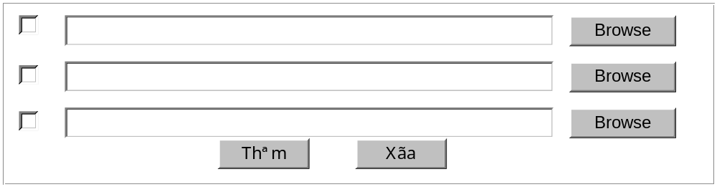
Khi người sử dụng click chuột vào nút Thêm thì hàm add_row được gọi khi đó một dòng mới được thêm.
Số lượng dòng được giới hạn bởi tham số p_limit;

Tham số:
- p_row_obj : Tên của các dòng ;
- p_limit : Số dòng tối đa có thể thêm ;

Hàm delete_row()

Cú pháp
delete_row(p_row_obj, p_checkbox_obj, p_hdn_obj)

Chức năng
Không hiển thị các đối tượng cần xóa trên trình duyệt
Lưu các đối tượng cần xóa vào một biến hidden.
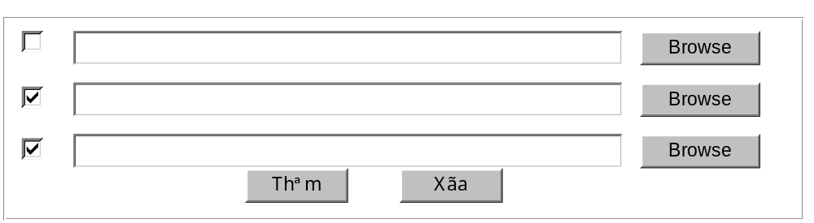
Khi người sử dụng muốn loại bỏ đi một hoặc một số dòng thông tin trên vùng hiển thị. Người sử dụng đánh dấu chọn vào ô checkbox tại đầu mỗi dòng muốn xóa và chọn vào vào nút Xoá. Khi đó hàm delete_row được gọi và các dòng đã chọn bị sẽ không được hiển thị.
- Id của thẻ <TR> chứa các đối tượng bị xóa lưu vào biến p_row_obj;
- Tên của đối tượng checkbox được lưu vào biến p_checkbox_obj;
- Tên các đối tượng bị xóa được lưu vào biến p_hdn_obj;

Tham số
- p_row_obj: Tên đối tượng (được định nghĩa trong "id" trong tag <tr>)
- p_checkbox_obj : Tên đối tượng checkbox tương ứng ;
- p_hdn_obj : Tên đối tượng hidden lưu các giá trị bị xóa.)

Hàm filename_onclick()

Cú pháp
filename_onclick(p_table, p_file_id_column, p_file_name_column, p_file_content_column, p_file_id, p_file_url)

Chức năng
Hàm này mở một cửa sổ mới và hiển thị nội dung file đính kèm;
Thực hiện khi người sử dụng chọn vào tên file đính kèm trên trình duyệt.

Tham số
- p_table : Tên bảng chứa file đính kèm ;
- p_file_id_column : Khóa chính của bảng chứa file đính kèm ;
- p_file_name_column : Tên cột chứa tên của file đính kèm ;
- p_file_content_column : Tên cột chứa nội dung file đính kèm ;
- p_file_id : Id của file đính kèm ;
- p_file_url : Đường dẫn từ thư mục gốc đến file đính kèm ;

Ví dụ về cách gọi hàm:
filename_onclick('T_DOCLIB_DOCUMENT_CONTENT', 'PK_DOCUMENT_CONTENT', 'C_NAME', 'C_CONTENT'," . strval($v_doc_content_id) . ",'" . $v_file_url ."');
Trong trường hợp này hàm filename_onclick thực hiện hiển thị nội dung file đính kèm trong ứng dụng DOCLIB
- T_DOCLIB_DOCUMENT_CONTENT : Tên bảng chứa các file đính kèm ;
- PK_DOCUMENT_CONTENT : Khóa chính của bảng chứa các file đính kèm ;
- C_NAME : Tên cột chứa tên file đính kèm ;
- C_CONTENT : Tên cột chứa nội dung file đính kèm ;
- v_doc_content_id : Id của file đính kèm ;
- v_file_url : Đường dẫn từ thư mục gốc đến file đính kèm ;

Hàm btn_filter_onclick()

Cú pháp
btn_filter_onclick(p_hidden_filter_obj, p_filter_obj, p_fuseaction)

Chức năng
Thực hiện submit form lọc dữ liệu theo điều kiện tìm kiếm trong ô textbox;

Tham số
- p_hidden_filter_obj : đối tượng hidden để lưu điều kiện tìm kiếm ;
- p_filter_obj : Đối tượng textbox dùng để nhập điều kiện tìm kiếm ;
- p_fuseaction : Tên của Fuseaction tiếp theo ;

Hàm txt_filter_keydown()

Cú pháp:
txt_filter_keydown()

Chức năng:
Thực hiện khi người sử dụng nhấn phím Enter trong ô textbox tìm kiếm dữ liệu;
Hàm này thực hiện tương tự khi gọi hàm btn_filter_onclick();

Tham số:
Không có

Hàm process_hot_key()

Cú pháp:
process_hot_key(p_f12, p_insert, p_delete, p_esc, p_enter)

Chức năng:
Xử lý các phím nóng trên form (Các phím : F12, Insert, Delete, Esc, Enter)
Hàm này thường được sử dụng để thao tác trên các form dsp_all_, dsp_single_

Tham số:
- p_f12: Nhận giá trị “True” thực hiện lưu thông tin khi người sử dụng chọn phím F12 ;
- p_insert: Nhận giá trị “True” hiển thị màn hình thêm mới một bản ghi khi người sử dụng chọn phim Insert ;
- p_delete: Nhận giá trị “True” thực hiện xoá một hoặc một số bản ghi khi người sử dụng chọn phím Delete ;
- p_esc: Nhận giá trị “True” quay lại màn hình ngay trước đó khi người sử dụng chọn phím Esc ;
- p_enter: Nhận giá trị “True”

Ví dụ về cách gọi hàm
process_hot_key(false,true,true,false,false)
- F12 nhận giá trị falsse ;
- Insert nhận giá trị true ;
- Delete nhận gía trị true ;
- Esc nhận gía trị false ;
- Enter nhận giá trị false ;

Hàm row_onclick()

Cú pháp:
row_onclick(p_obj, p_value, p_fuseaction, p_goto_url)

Chức năng:
Hiển thị nội dung chi tiết một bản ghi khi người sử dụng chọn vào một dòng trên danh sách các bản ghi;
Hiển thị trên cùng một cửa sổ hoặc hiển thị dang ModalDialog;

Tham số
- p_obj: Tên form_field chứa Id của đối tượng ;
- p_value : Giá trị của Id ;
- p_fuseaction : Tên fuseaction tiếp theo ;
- p_goto_url : Địa chỉ URL được chuyển đến khi hiển thị dạng ModalDialog ;

Ví dụ về cách gọi hàm:
row_onclick(" . "document.forms(0).hdn_item_id" . "," . $v_item_id . "," . "'DISPLAY_SINGLE_DOC_TYPE'" . ",'" . $v_goto_url . "')
- document.forms(0).hdn_item_id : Tên đối tượng form hidden chứa id của đối tượng ;
- v_item_id : Id của đối tượng ;
- DISPLAY_SINGLE_DOC_TYPE : Tên fuseaction tiếp theo ;
- v_goto_url : Địa chỉ URL được chuyển đến khi hiển thị dạng ModalDialog ;

Hàm btn_delete_onclick()

Cú pháp:
btn_delete_onclick(p_checkbox_obj, p_hidden_obj, p_fuseaction)

Chức năng
Thực hiện khi người sử dụng nhấn chuột vào nút xóa; submit form thực hiện xóa các đối tượng đã lưu trong p_hidden_obj;

Tham số
- p_checkbox_obj : Tên của checkbox chứa các ID ;
- p_hidden_obj : Đối tượng hidden chứa các ID cần xóa ;
- p_fuseaction : Tên Fuseaction tiếp theo;

Ví dụ về cách gọi hàm:
btn_delete_onclick(document.forms(0).chk_item_id,document.forms(0).hdn_list_item_id,'DELETE_DOC_TYPE');
- document.forms(0).chk_item_id : Tên đối tượng form chứa các Id ;
- document.forms(0).hdn_list_item_id : Tên đối tượng hidden chứa danh sách các ID cần xóa ;
- DELETE_DOC_TYPE : Tên các fuseaction có chứa các file thực hiện xoá các đối tượng ;

Hàm btn_add_onclick()

Cú pháp
btn_add_onclick(p_obj, p_fuseaction, p_goto_url)

Chức năng
Thực hiện khi người sử dụng chọn vào nút thêm; hiển thị màn hình cho phép cập nhật (thêm mới) một đối tượng;

Tham số
- p_obj: Tên form_field chứa Id của đối tượng ;
- p_fuseaction : Tên fuseaction tiếp theo ;
- p_goto_url : Địa chỉ URL được chuyển đến khi hiển thị dạng ModalDialog ;

Ví dụ về cách gọi hàm:
btn_add_onclick(document.forms(0).hdn_item_id, 'DISPLAY_SINGLE_DOC_TYPE','v_goto_url;’)
- document.forms(0).hdn_item_id : Tên form_field chứa Id của đối tượng ;
- DISPLAY_SINGLE_DOC_TYPE : Tên của fuseaction tiếp theo ;
- v_goto_url : Địa chỉ URL được chuyển đến khi hiển thị dạng ModalDialog ;

Hàm btn_select_onclick()

Cú pháp
btn_select_onclick(p_checkbox_obj)

Chức năng
Thực hiện khi người sử dụng nhấn chuột vào nút chọn trên màn hình;
Trả lại giá trị của dòng đã chọn;

Tham số:
- p_checkbox_obj : đối tượng Checkbox chứa Id của bản ghi được chọn.

Hàm btn_save_onclick()

Cú pháp
btn_save_onclick(p_fuseaction)

Chức năng
Thực hiện khi người sử dụng nhấn chuột vào nút Save trên form cập nhật dữ liệu, submit form theo fuseaction là p_fuseaction;

Tham số:
- p_fuseaction : Tên của Fuseaction tiếp theo

Hàm btn_back_onclick()

Cú pháp:
btn_back_onclick(p_fuseaction)

Chức năng:
Quay về mà hình ngay trước đó; Nếu hiển thị dạng ModalDialog thì đóng ModalDialog lại

Tham số:
- p_fuseaction : Tên fuseaction tiếp theo ;

Hàm btn_single_checkbox_onclick()

Cú pháp:
btn_single_checkbox_onclick(p_checkbox_obj, p_hidden_obj)

Chức năng:
Thực hiện khi người sử dụng nhấn chuột vào ô checkbox. Nếu checkbox được chọn thì hidden có giá trị 1

Tham số:
- p_checkbox_obj : Tên đối tượng checkbox ;
- p_hidden_obj : Tên đối tượng hidden ;

Hàm DoCal()

Cú pháp:
DoCal(p_url, p_obj)

Chức năng:
Hiển thị một cửa sổ mới cho người sử dụng chọn ngày. Gía trrị của ngày kiểu dd/mm/yyyy được hiển thị trong một ô textbox.

Tham số:
- p_url : Đường dẫn tới thư mục chứa file calendar.htm ;
- p_obj : Tên đối tượng form nhận giá trị ngày ;

Ví dụ về cách gọi hàm :
DoCal('<? echo $_ISA_LIB_URL_PATH; ?>isa-calendar/',document.forms(0).txt_date);
- '<? echo $_ISA_LIB_URL_PATH; ?>isa-calendar/' : đường dẫn đến file calendar.html ;
- txt_date : Tên đối tượng textbox chứa giá trị sau khi chọn ngày tại cửa sổ chọn ;

GetFileName()

Cú pháp
GetFileName(Obj,DesObj)

Chức năng
Lấy tên file trong một đường dẫn file đầy đủ;

Tham số
- Obj : Đối tượng chứa đường dẫn file đầy đủ ;
- DesObj : Đối tượng chứa kết quả (Tên file);

Ví dụ về cách gọi hàm:
GetfileName(‘E:\Projects\ISA-DOCLIB-PHP\Code\list\vidu.doc’,DesObj);
Kết quả trả về: DesObj = ’vidu.doc’.

Hàm change_text_from_selected()

Cú pháp
change_text_from_selected(p_select_obj,p_text_obj,p_hdn_obj)

Chức năng
Chuyển giá trị tương úng từ một đối tượng SelectBox sang đối tượng Textbox và hidden

Tham số
- p_select_obj : Đối tượng Select có sẵn dữ liệu (sinh ra từ hàm GennarateSelectOption)
- p_text_obj : Lấy giá trị tương ứng ;
- p_hdn_obj : Lấy Id tương ứng với Text

Ví dụ về cách gọi hàm:
change_text_from_selected(document.forms(0).cbo_signer,document.forms(0).txt_signer,document.forms(0).hdn_signer_id);
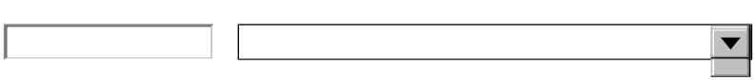
Hàm này thực hiện thay đổi giá trị của textbox khi thay đổi giá trị tại combobox;
- document.forms(0).cbo_signer : Tên đối tượng selectbox ;
- document.forms(0).txt_signer : Tên đối tượng textbox ;
- document.forms(0).hdn_signer_id : Tên đối tưọng hidden ;

Hàm change_selected_from_text()

Cú pháp
change_selected_from_text(p_select_obj,p_text_obj,p_hdn_obj)

Chức năng:
Thay đổi giá trị của một Selectbox hiện thời theo một giá trị của một Textbox;
Lưu ID hiện thời của Selectbox vào một biến hidden;

Tham số:
- p_select_obj: đối tượng SelectBox được thay đổi giá trị ;
- p_text_obj: đối tượng textbox tương ứng
- p_hdn_obj: đối tượng hidden để lưu Id hiện thời của SelectBox.

Ví dụ về cách gọi hàm:
change_selected_from_text(document.forms(0).cbo_signer,document.forms(0).txt_signer,document.forms(0).hdn_signer_id);
- document.forms(0).cbo_signer : Tên đối tượng selectbox ;
- document.forms(0).txt_signer : Tên đối tượng textbox ;
- document.forms(0).hdn_signer_id : Tên đối tưọng hidden ;

Hàm getPrior_Date()

Cú pháp

getPrior_Date(elTarget)

Chức năng:
Lấy ngày trước đó của ngày trong elTerget.value.

Tham số:
- elTarget: Đối tượng chứa ngày cần biết ngày trước đó là ngày bao nhiêu

Hàm getNext_Date()

Cú pháp

getNext_Date(elTarget)

Chức năng:
Lấy ngày tiếp theo của ngày trong elTerget.value.

Tham số:
- elTarget: Đối tượng chứa ngày cần biết ngày tiếp theo là ngày bao nhiêu

Hàm move_selectbox_item()

Cú pháp

move_selectbox_item(from_obj,to_obj)

Chức năng:
Di chuyển các mục chọn từ một đối tượng selectbox tới một đối tượng selectlbox khác.

Tham số:
- from_obj: Tên đối tượng selectbox có các mục chọn cần di chuyển ;
- to_obj : Tên đối tượng selectbox các mục chọn được di chuyển tới.

Hàm defrag_object()

Cú pháp

defrag_object(obj)

Chức năng:
Đánh lại chỉ số của các mục chọn (options) của đối tượng selectbox sau khi di chuyển tới một đối tượng selectbox khác.

Tham số:
- obj: Tên đối tượng selectbox có các mục chọn cần đánh lại chỉ số.

Hàm refresh()

Cú pháp

Refresh(obj)

Chức năng:
Refresh lại đối tượng selectbox có các mục chọn (options) đã di chuyển tới một đối tượng selectbox khác.

Tham số:
- obj: Tên đối tượng selectbox có các mục chọn (options) đã di chuyển tới một đối tượng selectbox khác.

Hàm display_childselectbox_by_fk()

Cú pháp

display_childselectbox_by_fk(parent_id,child_obj)

Chức năng:
Hiển thị các mục chọn (options) của đối tượng selectbox bởi một giá trị khoá ngoại.

Tham số:
- parent_id: Giá trị khoá để lọc.
- child_obj : Tên đối tượng selectbox có các mục chọn (options) sẽ được hiển thị theo parent_id.

Hàm display_childselectbox_by_value()

Cú pháp

display_childselectbox_by_value(child_obj,maxvalue)

Chức năng:
Hiển thị các mục chọn (options) của đối tượng selectbox bởi một giá trị. Text và giá trị của các options này sẽ được thiết lập từ 1 tới một giá trị là “maxvalue”

Tham số:
- child_obj : Tên đối tượng selectbox có các mục chọn (options) sẽ được hiển thị.
- maxvalue: Giá trị.

Hàm saveControl()

Cú pháp

saveControl(src, dest)

Chức năng:
Ghi dữ liệu từ một list control tới một textbox

Tham số:
- src : list control.
- dest: text control.

Hàm restoreControl()

Cú pháp

restoreControl(src, dest)

Chức năng:
Khôi phục dữ liệu từ một textbox trở về một list control

Tham số:
- src : text control .
- dest: list control.

Hàm disable_all_elements()

Cú pháp

disable_all_elements(f)

Chức năng:
Disable tất cả các phần tử của một form

Tham số:
- f : tên fỏm.

Hàm format_money()

Cú pháp

format_money(Obj)

Chức năng:
Định dạng kiểu “Tiền” cho dữ liệu nhập vào ô textbox (Tự động thêm dấu (,) vào textbox khi nhập giá trị có kiểu là “Tiền”)

Tham số:
- Obj : tên đối tượng textbox để nhập giá trị.

Hàm FormatHour()

Cú pháp

FormatHour(txt_obj, separator_char)

Chức năng:
Định dạng hiển thị kiểu thời gian cho dữ liệu nhập vào ô textbox (chỉ chấp nhận các ký tự số)

Tham số:
- txt_obj (Object): đối tượng textbox nhập dữ liệu kiểu thời gian;
- separator_char (character): dấu ngăn cách giữa giờ và phút (Vi du: dau ":", dau "/", dau "|",...)
- Hàm này được gọi trong sự kiện onKeyUp của các text_box. onKeyUp = "format_hour(this,':')"

Hàm AdjustHour()

Cú pháp

AdjustHour(txt_obj, separator_char)

Chức năng:
Hàm bổ xung các số ‘0’ vào chỗi ký tự kiểu thời gian nếu NSD nhập thiếu.

Tham số:
- txt_obj (Object): đối tượng textbox nhập dữ liệu kiểu thời gian;
- separator_char (character): dấu ngăn cách giữa giờ và phút (Vi du: dau ":", dau "/", dau "|",...)
- Hàm này được gọi trong sự kiện onBlur của các text_box kiểu thời gian. OnBlur = "AdjustHour(this, ':')"

Hàm IsHour()

Cú pháp

IsHour(txt_obj, separator_char)

Chức năng:
Hàm kiểm tra giờ cập nhật có hợp lệ không.
Trả về giá trị true: nếu giờ hợp lệ.
Trả về giá trị false: nếu giờ không hợp lệ.

Tham số:
- txt_obj (Object): đối tượng textbox nhập dữ liệu kiểu thời gian;
- separator_char (character): dấu ngăn cách giữa giờ và phút (Vi du: dau ":", dau "/", dau "|",...)
- Hàm này được gọi trong hàm verify(f) để kiểm t ra các control cập nhật kiểu thời gian là giờ, phút

Hàm AdjustYearForDate()

Cú pháp

AdjustYearForDate(Obj)

Chức năng:
Xử lý năm khi NSD nhập vào 1 hoặc 2 hoặc 3 ký tự cho năm.

Tham số:
- Obj: đối tượng textbox nhập dữ liệu kiểu thời gian;
- VD: 11/12/2 -> 11/12/2002 ; 11/12/02 -> 11/12/2002 ; 11/12/002 -> 11/12/2002
- 11/12/97 -> 11/12/1997 ; 11/12/997 -> 11/12/1997

Hàm GetFileName()

Cú pháp

GetFileName(Obj,DesObj)

Chức năng:
Lấy tên file trong đường dẫn file.

Tham số:
- Obj: đối tượng chứa đường dẫn file đầy đủ;
- DesObj : đối tượng nhận kết quả.
- VD : "C:\project\filename.txt" lấy ra "filename.txt"
- Hàm này được gọi trong sự kiện onchange
- onchange="GetFileName(Obj,DesObj)"

Hàm randomizeNumber()

Cú pháp

randomizeNumber()

Chức năng:
Trả về một số ngẫu nhiên.

Tham số:

Hàm get_id_from_selected()

Cú pháp

get_id_from_selected(p_select_obj,p_hdn_obj)

Chức năng:
Hàm lấy ID từ danh sách select được sinh ra từ hàm GenerateSelectOption

Tham số:
- Obj: tên đối tượng select;
- p_hdn_obj : đối tượng hidden lưu các giá trị ID.

Hàm change_text_from_selected()

Cú pháp

change_text_from_selected(p_select_obj,p_text_obj,p_hdn_obj)

Chức năng:
Hàm chuyển giá trị tương ứng từ select sang các đối tượng Text và Hidden.

Tham số:
- Select_obj: Select object Có sẵn dữ liệu là các option được sinh ra từ hàm GennarateSelectOption trong Publicfunction
- Text_obj: Text object lấy giá trị tương ứng
- hdn_obj: Dùng để lấy ID tương ứng từ Text

Hàm change_selected_from_text()

Cú pháp

change_selected_from_text(p_select_obj,p_text_obj,p_hdn_obj)

Chức năng:
Thay đổi giá trị (value) hiện thời của một SelectBox theo giá trị của một TextBox.
Lưu ID hiện thời của một SelectBox vào một biến hidden

Tham số:
- p_select_obj: đối tượng SelectBox được thay đổi giá trị hiện thời ;
- p_text_obj: đối tượng TextBox tương ứng ;
- p_hdn_obj: đối tượng hidden để lưu ID hiện thời của SelectBox

Các hàm javascript thao tác trên TreeView

Hàm set_root_node_to_open()

Cú pháp

set_root_node_to_open(p_img_url)

Chức năng:
- Đặt chế độ “block” cho đối tượng gốc.

Tham số:
- p_img_url: đường dẫn ảnh.

Hàm open_all_node()

Cú pháp

open_all_node()

Chức năng:
Mở tả tất cả các nút của cây.

Hàm close_all_node()

Cú pháp

close_all_node()

Chức năng:
Đóng tả tất cả các nút của cây.

Tham số:

Hàm set_node_to_open()

Cú pháp

set_node_to_open(p_current_parent_id, p_current_id,p_img_url)

Chức năng:
Mở nút hiện thời và các nút cha của nó.

Tham số:
- p_current_parent_id: Id của nút cha của nút hiện thời ;
- p_current_id: Id của nút hiện thời;
- p_img_url: Đường dẫn ảnh.

Hàm node_name_onclick()

Cú pháp

node_name_onclick(node,select_parent)

Chức năng:
Nếu ở chế độ cho phép THÊM/SỬA/XOÁ thì hiện thị màn hình cập nhật một đối tượng.
Nếu ở chế độ không cho phép THÊM/SỬA/XOÁ thì trả lại 1 chuỗi gồm ID, CODE, NAME của đối tượng
Tham số:
- node: đối tượng mà NSD nhấn CHUỘT ;
- select_parent :

Hàm select_nodes_of_tree()

Cú pháp

select_nodes_of_tree(p_radio_obj, p_checkbox_obj)

Chức năng:
Trả lại một chuỗi gồm ID, CODE, NAME của đối tượng được chọn bằng nút RADIO hoặc CheckBox.
Tham số:
- p_radio_obj: tên đối tượng radio;
- p_checkbox_obj: tên đối tượng checkbox.

Hàm delete_nodes_of_tree()

Cú pháp

delete_nodes_of_tree(p_radio_obj, p_checkbox_obj, p_hdn_list_item_id, p_delete_fuseaction)

Chức năng:
Xoá một hoặc nhiều đối tượng được chọn.
Tham số:
- p_radio_obj: tên đối tượng radio;
- p_checkbox_obj: tên đối tượng checkbox ;
- p_hdn_list_item_id : đối tượng hidden lưu danh sách ID ;
- p_delete_fuseaction : tên fuseaction.

Hàm add_node_of_treeview()

Cú pháp

add_node_of_treeview(p_radio_obj,p_hdn_item_id_obj,p_fuseaction)

Chức năng:
- Thêm đối tượng vào cây.

Tham số:
- p_radio_obj: tên đối tượng radio;
- p_hdn_item_id : đối tượng hidden lưu ID của đối tượng ;
- p_fuseaction : tên fuseaction.

Hàm node_image_onclick()

Cú pháp

node_image_onclick(node,show_control,img_open_container_str,img_close_container_str,hdn_list_parent_obj)

Chức năng:
- Xử lý khi NSD nhấn vào nút đóng/mở trong cây.

Tham số:
- node: đối tượng mà NSD nhấn chuột;
- show_control: ;
- img_open_container_str: chứa đường dẫn ảnh thể hiện mở một nút ;
- img_close_container_str :chứa đường dẫn ảnh thể hiện đóng một nút ;
- hdn_list_parent_obj : đối tượng hidden lưu danh sách các nút gốc.

Hàm unselect_checbox()

Cú pháp

unselect_checbox(p_radio_obj,p_checkbox_obj)

Chức năng:
Khi bấm vào Radio button của một Unit sẽ bỏ đánh dấu checkbox của các Staff không thuộc Unit.
Giữ nguyên danh sách các Staff thuộc Unit.

Tham số:
- p_radio_obj: đối tượng radio NSD nhấn chuột;
- p_checkbox_obj: đối tượng checkbox.

Hàm select_parent_radio()

Cú pháp

select_parent_radio(p_radio_obj,p_checkbox_obj,v_parent_id)

Chức năng:
Sử dụng trong trường hợp đánh dấu checbox của một cán bộ sẽ dẫn tới
- Đánh dấu Radio button của đơn vị chứa cán bộ.
- Bỏ đánh dấu của các checkbox của đon vị chứa cán bộ đó

Tham số:
- p_radio_obj: đối tượng radio;
- p_checkbox_obj: đối tượng checkbox ;
- v_parent_id : Id của đối tượng cha.

Hàm set_checkbox_checked()

Cú pháp

set_checkbox_checked(p_radio_obj,p_checkbox_obj,p_list_item_id)

Chức năng:
Sử dụng trong trường hợp đánh dấu checbox của một cán bộ sẽ dẫn tới
- Đánh dấu Radio button của đơn vị chứa cán bộ.
- Bỏ đánh dấu của các checkbox của đon vị chứa cán bộ đó
- Hàm này sẽ gọi lại hàm select_parent_radio(p_radio_obj,p_checkbox_obj,v_parent_id)

Tham số:
- p_radio_obj: đối tượng radio;
- p_checkbox_obj: đối tượng checkbox ;
- p_list_item_id : danh sách id.

Hàm is_node_empty()

Cú pháp

is_node_empty(node)

Chức năng:

Cho phép xác định nút được click (chọn) có phải là nút con cuối cùng hay không
Hàm này chỉ dùng cho cây được tạo ra từ hàm _built_XML_tree()
Trả về giá trị true: nếu nó là nút con cuối cùng (là nút lá trong cây).
Trả về giá trị false: nếu nó không phải là nút con cuối cùng (là nút chứa nút khác)
Tham số:
- node: đối tượng NSD nhấn chuột.

Hàm show_modal_dialog_treeview_onclick()

Cú pháp

show_modal_dialog_treeview_onclick(p_goto_url,p_fuseaction, p_text_name_obj, p_text_code_obj, p_hdn_obj, p_hdn_owner_id,p_height,p_width,p_allow_editing_in_modal_dialog,p_allow_select)

Chức năng:
Hiển thị modal dialog danh sách các đối tượng hình cây
Trả lại các giá trị tương ứng của đối tượng được click
- ID của đối tượng.
- Mã viết tắt của đối tượng.
- Tên đối tượng.

Tham số:
- p_text_name_obj: đối tượng chứa text name của đối tượng ;
- p_text_code_obj : đối tượng chứa text code của đối tượng ;
- p_hdn_obj: đối tượng hidden lưu id trả về của đối tượng ;
- p_hdn_owner_id: "Giá trị id" của đối tượng đưa và để lọc, không sinh ra chính nó và các con của nó trong cây thư mục. Nếu giá trị này <0 thì có nghĩa là cho hiển thị tất cả ;
- p_height: chiều cao của modal dialog (giá trị truyền vào có cả chữ "pt");
- p_width: chiều rộng của modal dialog (giá trị truyền vào có cả chữ "pt");
- p_allow_editing_in_modal_dialog: Nếu có truyền tham số này thì trong cửa sổ modal dialog hiển thị danh sách ĐỐI TƯỢNG sẽ không có các nút "Thêm", "Xoá" ;
- p_allow_select: Nếu có truyền tham số này thì trong cửa sổ này thì trong cửa sổ hiển thị danh sách ĐỐI TƯỢNG sẽ có nút "Chọn"

Hàm show_modal_dialog_onclick()

Cú pháp

show_modal_dialog_onclick(p_goto_url,p_fuseaction, p_select_obj, p_text_obj, p_hdn_obj)

Chức năng:
Hàm này được gọi khi NSD muốn hiện thị của số modal dialog để thực hiện chức năng quản trị một thông tin danh mục dạng BẢNG (không phải dạng CÂY)

Tham số:
- p_goto_url: địa chỉ của file index.php tương ứng với danh mục quản trị ;
- p_fuseaction: tên fuseaction ngầm định;
- p_select_obj: tên biến selectbox chứa TÊN danh mục ;
- p_text_obj: tên biến texbox chứa CODE của đối tượng ;
- p_hdn_obj: tên biến hidden chứa ID của đối tượng.

Hàm replace()

Cú pháp

replace(string,text,by)

Chức năng:
Thay thế ký tự trong một chuỗi.
Tham số:
- string: chuỗi ký tự chứa ký tự cần thay thế;
- text: ký tự cần thay thế;
- by : ký tự thay thế vào chuỗi.

Thư viện các hàm SQL
Sử dụng file Store Procedure/PublicStoreProcedure như là một thư viện chứa các hàm dùng chung trong thiết kế các thủ tục SQL

Thủ tục SP_ReplaceSpecialChar

Chức năng
- Thay thế các ký tự đặc biệt trên Web

Tham số
- @HTML nvarchar(2000): Dòng text html cần thay thế

Hàm f_ListGetAt

Chức năng
- Lấy giá trị tại vị trí @pPosition của danh sách @pList

Tham số
- @pList nvarchar(4000) : danh sách chứa giá trị cần lấy
- @pPosition int : vị trí cần lấy giá trị
- @pDelimiterIN nvarchar(10) = ‘,’ : ký tự phân cách trong danh sách

Hàm f_ListLen

Chức năng
- Lấy số phần tử của một danh sách

Tham số
- @pList nvarchar(4000) : danh sách chứa giá trị cần lấy
- @pDelimiterIN nvarchar(10) = ‘,’ : ký tự phân cách trong danh sách

Thủ tục SP_ListToTable

Chức năng
- Chuyển đổi các giá trị của một danh sách thành giá trị của các dòng trong 1 bảng

Tham số
- @pList nvarchar(4000) : danh sách chứa giá trị cần lấy
- @pFieldName nvarchar(200): Tên trường
- @pTablename nvarchar(200): tên bảng
- @pDelimiterIN nvarchar(10) = ‘,’ : ký tự phân cách trong danh sách

Thủ tục SP_ReOrder

Chức năng

Sắp xếp các đối tượng trong danh sách

Tham số
- @p_table nvarchar(500) : tên bảng
- @p_order_column nvarchar(500) : tên cột cần sắp xếp
- @p_pk_column nvarchar(500) : tên cột chứa id của phần tử cần sắp xếp
- @p_object_id nvarchar(200) : id của đối tượng cần sắp xếp
- @p_object_order int : thứ tự của đối tượng
- @p_other_clause nvarchar(500) : tham số khác (nếu có)

Thủ tục SP_GetFilContent

Chức năng
- Lấy nội dung của file

Tham số
- @p_table nvarchar(500): tên bảng chứa file cần lấy nội dung
- @p_file_id_column nvarchar(500): tên của cột chứa file id
- @p_file_name_column nvarchar(500): tên của cột chứa file
- @p_file_content_column nvarchar(500): nội dung file cần lấy
- @p_file_id int: id của file cần lấy nội dung

SP_CopyFileContent

Chức năng
- Copy nội dung một file từ bảng này sang bảng khác

Tham số
- @p_from_table nvarchar(500): tên bảng chừa file cần copy
- @p_from_file_id_column nvarchar(500): tên cột chứa id của file cần copy
- @p_from_file_name_column nvarchar(500): tên cột chứa tên của file cần copy
- @p_from_file_content_column nvarchar(500): tên cột chứa nội dung của file cần copy
- @p_from_file_id int: id của file cần copy
- @p_to_table nvarchar(500): tên bảng được copy
- @p_to_file_id_column nvarchar(500): tên cột chứa id của file được copy
- @p_to_file_name_column nvarchar(500): tên cột chứa tên của file được copy
- @p_to_file_content_column nvarchar(500): tên cột chứa nội dung của file được copy
- @p_to_file_id int: id của file được copy

Thủ tục SP_GetText

Chức năng
- Đọc dữ liệu kiểu ntext từ CSDL

Tham số
- @p_table nvarchar(500): tên bảng
- @p_id_column nvarchar(500): tên cột là Primary key của bảng
- @p_text_column nvarchar(500): tên cột chứa đoạn văng bản cần đọc
- @ p_id int: id

Thủ tục SP_CopyText

Chức năng
- Copy đoạn văn bản dạng text từ bảng này sang bảng khác

Tham số
- @p_from_table nvarchar(500): tên bảng chứa đoạn text cần copy
- @p_from_text_column nvarchar(500): tên cột chứa đoạn text cần copy
- @p_from_id_column nvarchar(500): tên cột chứa id của đoạn text cần copy
- @p_from_id int: id của đoạn text
- @p_to_table nvarchar(500): tên bảng được copy
- @p_to_text_column nvarchar(500): tên cột chứa đoạn text được copy
- @p_to_id_column nvarchar(500): tên cột chứa id của đoạn text được copy
- @p_to_id int: id của đoạn text được copy

SP_IsExistingFulltextCatalog

Chức năng
- Kiểm tra xem một Catalog đã tồn tại hay chưa

Tham số
- @pCatalogName nvarchar(200): tên của Catalog
- @pRet tinyint OUT : biến trả ra ngoài

Thủ tục SP_IsFulltextTable

Chức năng
Kiểm tra xem một table đã được cấu hình cho phép full-text search hay chưa

Tham số
- @p_CatalogName nvarchar(200) : tên của catalog
- @pTableName nvarchar(200) : tên của bảng
- @pRet tinyint OUT : biến trả ra ngoài

Thủ tục Sp_SetupFulltext

Chức năng
Kiểm tra xem dịch vụ full-text search có sẵn sàng không. Nếu có thì đặt DB @pDbname ở chế độ FTS, sau đó tạo catalog với tên @pCatalogName

Tham số
- @pDbname nvarchar(200) : tên CSDL
- @pCatalogName nvarchar(200) : tên catalog
- @pRet tinyint OUT : biến trả ra ngoài

Thủ tục Sp_SetupFullTextSearchOnTable

Chức năng
Kiểm tra dịch vụ FTS và đặt chế độ FTS cho DB hiện thời, tạo catalog
- Đặt chế độ FTS cho table @pTableName
- Đặt chế độ FTS cho các column thuộc danh sách @pColumnNameList
Chú ý
- Trước khi gọi thủ tục này phải thực hiện lệnh: Exec sp_pkeys @pTableName để lấy tên của một UniqueName (giá trị của column PK_NAME)

Tham số
- @pDbname nvarchar(200): tên CSDL
- @pCatalogName nvarchar(200): tên catalog
- @pTableName nvarchar(200): tên bảng
- @pUniqueIndexName nvarchar(200): tên chỉ số unique
- @pColumnNameList nvarchar(1000): danh sách tên cột
- @pTypeColumnName nvarchar(1000): tên loại cột

Thủ tục SP_GetOtherValueFromKeyValue

Chức năng
Lấy giá trị khác từ giá trị của khoá

Tham số
- @p_table nvarchar(500) : tên bảng
- @p_key_column nvarchar(500) : tên cột chứa khoá
- @p_key_value nvarchar(500) : giá trị của khoá
- @other_column nvarchar(500) : tên cột khác
- @other_value nvarchar(500) OUTPUT : giá trị khác
- @ p_filter nvarchar(500)=’’ : ký tự lọc

Hàm f_GetUnitLevelOneID

Chức năng
Lấy id đơn vị cấp 1 của NSD hiện thời

Tham số
- @pStaff_id int: id của NSD hiện thời

Hàm f_GetUnitLevelOneName

Chức năng
Lấy tên đơn vị cấp 1 của NSD hiện thời

Tham số
- @pStaff_id int: id của NSD hiện thời

Hàm f_GetUnitName

Chức năng
Lấy tên đơn vị của NSD hiện thời

Tham số
- @pStaff_id int: id của NSD hiện thời

Một số hàm dùng chung của hệ thống KTXH
1. File ktxh-function.php chứa các hàm php dùng chung cho tất cả các modul của hệ thống thông tin tổng hợp KTXH
2. File ktxh_function.js chứa các hàm java script dùng chung cho tất cả các modul của hệ thống KTXH
3. File ktxh_style.css chứa các style sheet thiết kế HTML dùng chung cho hệ thống KTXH

Mô tả chi tiết các hàm trong ktxh-function.php

Hàm ktxh_is_provincial_level

Cú pháp
ktxh_is_provincial_level()

Chức năng
- Hàm kiểm tra nếu đơn vị triển khai là VPUBND. Giá trị trả về true hoặc False

Tham số
- Không có

Hàm ktxh_is_department_level

Cú pháp
ktxh_is_department_level()

Chức năng
- Hàm kiểm tra nếu đơn vị triển khai là sở, ban ngành. Giá trị trả về là true hoặc false

Tham số
- Không có

Hàm ktxh_is_district_level

Cú pháp
ktxh_is_district_level()

Chức năng
Hàm kiểm tra nếu đơn vị triển khai là quận/huyện. Giá trị trả về là true hoặc false

Tham số
- Không có

Hàm ktxh_str_replace_char

Cú pháp
ktxh_str_replace_char($v_html)

Chức năng
- Hàm thay thế các ký tự đặc biệt trong đoạn html

Tham số
- $p_html : đoạn html cần thay thế

Hàm ktxh_get_indicator_data_for_saving_to_database

Cú pháp
ktxh_get_indicator_data_for_saving_to_database($p_value)

Chức năng
- Lấy các chỉ tiêu KTXH để lưu vào CSDL

Tham số
- $p_value : giá trị truyền vào để lưu vào CSDL

Hàm ktxh_indicator_data_format

Cú pháp
ktxh_indicator_data_format($p_value)

Chức năng
- Định dạng số liệu chỉ tiêu KTXH để hiển thị trên các giao diện.

Tham số
- $p_value : giá trị truyền vào để định dạng

Hàm ktxh_get_all_object_level

Cú pháp
ktxh_get_all_object_level($p_table, $p_id_column, $p_where_clause)

Chức năng
- Lấy tất cả các cấp của một đối tượng bảng

Tham số
- $p_table : tên bảng
- $p_id_column: tên cột chứa id
- $p_where_clause : vị trí

Hàm ktxh_get_all_file_on_dir

Cú pháp
ktxh_get_all_file_on_dir($dir,$ext="")

Chức năng
- Lấy tất cả các file trong một thư mục

Tham số
- $dir : thư mục
- $ext="" : phần mở rộng của file (đuôi file)

Hàm ktxh_get_arr_all_staff_from_session

Cú pháp
ktxh_get_arr_all_staff_from_session($arr_all_staff_from_session)

Chức năng
- Lấy danh sách người dùng từ session ra mảng

Tham số
- $arr_all_staff_from_session : mảng NSD từ session

Hàm ktxh_built_list_item_for_printing

Cú pháp
ktxh_built_list_item_for_printing($arr_all_list,$v_code,$v_name,$v_style='list_table_print',$v_header = 'round_row')

Chức năng
- Tạo lập danh mục các đối tượng dạng phân cấp để in

Tham số
- $arr_all_list : mảng danh sách
- $v_code : mã đối tượng
- $v_name : tên đối tượng
- $v_style='list_table_print' : kiểu định dạng
- $v_header = 'round_row' : kiểu header

Hàm ktxh_built_child_node

Cú pháp
ktxh_built_child_node($arr_all_list,$current_level,$parent_id,&$k,&$v_current_style_name)

Chức năng
- Xây dựng các nút con của một đối tượng

Tham số
- $arr_all_list : mảng danh sách
- $current_level: cấp hiện thời
- $parent_id : id cha của đối tượng
- &$k :
- &$v_current_style_name : tên kiểu định dạng hiện thời

Hàm get_all_group_by_staff_of_member

Cú pháp
get_all_group_by_staff_of_member($p_app_code,$p_staff_id)

Chức năng
- Lấy tất cả các nhóm NSD mà NSD là thành viên

Tham số
- $p_app_code : mã ứng dụng
- $p_staff_id: id của NSD hiện thời

Hàm get_children

Cú pháp
get_children($arr_obj,$pk_obj)

Chức năng
- Lấy các con của một mảng đối tượng. Giá trị trả về là một mảng các đối tượng con

Tham số
- $arr_obj : mảng đối tượng cần lấy đối tượng con
- $pk_obj : giá trị khoá của đối tượng cần lấy đối tượng con

Hàm create_full_array

Cú pháp
create_full_array($arr_obj,$v_col)

Chức năng
- Khởi tạo mảng chứa column

Tham số
- $arr_obj : mảng đối tượng
- $v_col : giá trị column

Hàm get_width

Cú pháp
get_width($arr_obj,$k,$number_of_children,&$arr_ret)

Chức năng
- Trả về mảng chứa độ rộng

Tham số
- $arr_obj: mảng đối tượng
- $k: biến là phần tử mảng
- $number_of_children: số thứ tự của đối tượng con
- &$arr_ret: hàm trả về.

Mô tả chi tiết các hàm trong ktxh_function.js

Hàm show_menu_onclick

Cú pháp
show_menu_onclick(tr_name)

Chức năng
- Hàm ẩn và hiện left menu

Tham số
- tr_name: tên đối tượng left menu

Hàm checkbox_of_tree_item_onclick

Cú pháp
checkbox_of_tree_item_onclick(p_current_element_checkbox_obj, p_checkbox_obj, p_tr_obj, p_rad_obj)

Chức năng
- Hàm này được gọi khi NSD chọn hoặc bỏ chọn một ô check_box

Tham số
- p_current_element_checkbox_obj : tên đối tượng checkbox hiện thời
- p_checkbox_obj : tên checkbox
- p_tr_obj : tên đối tượng khai báo trong thẻ <tr>
- p_rad_obj : tên đối tượng khai báo trong button_radio

Hàm set_all_parrent_element_to_checked

Cú pháp
set_all_parrent_element_to_checked(p_parent_value, p_checkbox_obj, p_tr_obj, p_rad_obj)

Chức năng
- Hàm này được gọi khi NSD nhấn đúp chuột vào ô check_box của một đối tượng cha trong 1 cây

Tham số
- p_parent_value : Giá trị cha
- p_checkbox_obj : đối tượng checkbox
- p_tr_obj : tên đối tượng khai báo trong thẻ <tr>
- p_rad_obj : tên đối tượng khai báo trong button_radioo

Hàm have_children_item_checked

Cú pháp
have_children_item_checked(p_tr_obj, p_value)

Chức năng
- Trả lại giá trị true nếu một phần tử của cây có con được checked

Tham số
- p_tr_obj : tên đối tượng khai báo trong thẻ <tr>
- p_value : giá trị của phần tử được chọn

Hàm set_all_children_element

Cú pháp
set_all_children_element(p_checked, p_value, p_checkbox_obj, p_tr_obj, p_rad_obj)

Chức năng
- Có nhiệm vụ checked hoặc unchecked tất cả các checkbox trong 1 nhánh của cây

Tham số
- p_checked : biến kiểm tra đối tượng đã được checked chưa
- p_value : giá trị của phần tử được chọn
- p_checkbox_obj : tên đối tượng checkbox
- p_tr_obj : tên đối tượng khai báo trong thẻ <tr>
- p_rad_obj : tên đối tượng khai báo trong button_radio

Hàm set_children_element

Cú pháp
set_children_element(p_current_element_checkbox_obj, p_checkbox_obj, p_tr_obj, p_rad_obj)

Chức năng
- Có nhiệm vụ checked hoặc unchecked tất cả các checkbox của các đối tượng con của một đối tượng

Tham số
- p_current_element_checkbox_obj : đối tượng checkbox hiện thời
- p_checkbox_obj : tên đối tượng checkbox con
- p_tr_obj : tên đối tượng khai báo trong thẻ <tr>
- p_rad_obj: tên đối tượng khai báo trong button_radio

Hàm show_row_selected

Cú pháp
show_row_selected(rad_id,tr_name)

Chức năng
- Hiển thị tất cả các dòng đã được chọn

Tham số
- rad_id : là tên của biến radio xác định chế độ hiển thị tất cả hay chỉ hiển thị những đối tượng được chọn
- tr_name : tên của id tương ứng với dòng chứa đối tượng

Hàm show_row_all

Cú pháp
show_row_all(rad_id,tr_name)

Chức năng
- Hiển thị tất cả các dòng không phân biệt đã được chọn hay không

Tham số
- rad_id : là tên của biến radio xác định chế độ hiển thị tất cả
- tr_name : tên của id tương ứng với dòng chứa đối tượng

Hàm year_selection

Cú pháp
year_selection(fuseaction)

Chức năng
- Hàm lọc theo năm của một select_box

Tham số
- fuseaction: tên fuseaction

Hàm time_selection

Cú pháp
time_selection(p_current_fuseaction)

Chức năng
- Hàm được gọi khi NSD nhấn vào nút “Chọn kỳ báo cáo”để lọc theo kỳ báo cáo

Tham số
- p_current_fuseaction : tên fuseaction

Hàm preview_onclick

Cú pháp
preview_onclick(filecontent)

Chức năng
Trả lại một cửa sổ window để đọc nội dung một file

Tham số
- filecontent : tên file cần đọc

Hàm btn_delete_parent_onclick

Cú pháp
btn_delete_parent_onclick(p_code_obj,p_name_obj,p_hidden_obj)

Chức năng
- Xoá các đối tượng cha khi NSD nhấn nút xoá

Tham số
- p_code_obj : mã đối tượng
- p_name_obj : tên đối tượng
- p_hidden_obj : tên biến hidd

